Муниципальное бюджетное дошкольное образовательное
учреждение «Детский сад «Радуга» Рузаевского муниципального района
структурное подразделение «Детский сад №10 комбинированного вида»

Материал на муниципальный конкурс исследовательских проектов «Инновации в ДОО мир вокруг нас»

Экологический проект

«Цветы вокруг нас»

Участники проекта:
Садыкова М.А.- воспитатель первой квалификационной категории ,
дети, родители

Муниципальное бюджетное дошкольное образовательное
учреждение «Детский сад «Радуга» Рузаевского муниципального района
структурное подразделение «Детский сад №10 комбинированного вида»

Экологический проект

«Цветы вокруг нас»

Участники проекта:
Садыкова М.А.- воспитатель первой квалификационной категории , дети, родители

2015г.

Обоснование необходимости разработки экологического проекта
«Цветы вокруг нас»

Планета Земля – наш общий дом, каждый человек, живущий в нём, должен заботливо и бережно относиться к нему, сохраняя все его ценности и богатства.
Детский сад сегодня это образовательное учреждение, обеспечивающее физкультурно-оздоровительное, познавательно - речевое, художественно - эстетическое, социально-личностное развитие детей. Воспитание у дошкольников осознанного – бережного отношения к природному миру, чувство взаимопомощи, сотворчества, инновационные подходы к экологическому образованию дошкольников. Федеральные государственные требования к структуре основной общеобразовательной программы устанавливают основополагающий принцип интеграции образовательных областей. Если говорить о принципиально новом в содержании дошкольного образования, то это обязательность его соответствия заявленным в ФГОС принципам. Поэтому в основе проекта лежит интегрированный подход, предполагающий взаимосвязь исследовательской деятельности, музыки, изобразительной деятельности, физической культуры, игры, театральной деятельности, литературы, моделирования, т. е. экологизацию различных видов деятельности ребенка
Экологоориентированное направление можно выделить отдельно, и в тоже время оно интегрировано входит в каждое из вышеперечисленных направлений, так как имеет огромное влияние на интеллектуальное, творческое и нравственное воспитание, формирующее современную образованную личность.. Участие в экологических акциях, субботниках, в благоустройстве территории, её озеленении - уникальная возможность для детей и родителей проявить себя, принести пользу окружающей природе родного края. Экологическое воспитание – одно из основных направлений в системе образования, это способ воздействия на чувства детей, их сознание, взгляды и представления. Дети испытывают потребность в общении с природой. Они учатся любить природу, наблюдать, сопереживать, понимать, что наша Земля не сможет существовать без растений, так как они не только помогают нам дышать, но и лечат от болезней. Цветы это не только красота, но и часть живой природы. Наиболее эффективный способ реализации задач экологического образования - это организация проектной деятельности.
Представления детей 6-7 лет об экологической культуре человека
- Умеют ли дети различать и называть  - цветы: комнатные, садовые полевые, луговые? | 32%;
- владение правилами поведения в природе, потребность в общении с природой | 20%;
- убежденность в необходимости ответственно относиться к природе | 20%;
- понимание многосторонней (универсальной) ценности природы | 12%;
- практические экологические умения | 8%;
- интерес к экологическим проблемам | 8%.
Таким образом, был сделан вывод, что экологическое самосознание детей сформировано недостаточно; в большей степени превалирует потребительское отношение к природе; дети с трудом выделяют себя из окружающей среды, преодолевая в своём мироощущении расстояние от "Я - природа" до "Я и природа". Все вышеприведенные данные позволили сформировать цель проекта и его задачи.

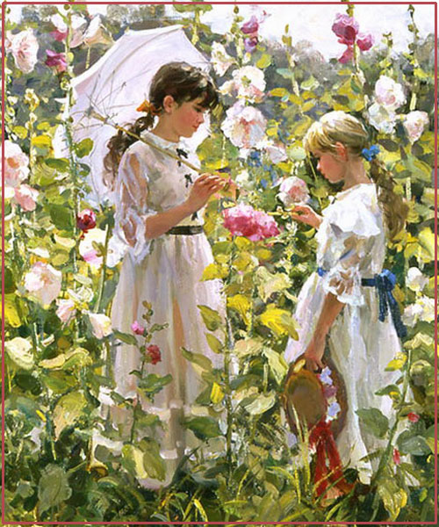

Всё хорошее в людях - из детства!
Как истоки добра пробудить? Прикоснуться к природе всем сердцем:
Удивиться, узнать, полюбить!
Мы хотим, чтоб земля расцветала,
И росли, как цветы, малыши, Чтоб для них экология стала
Не наукой, а частью души!

Актуальность проекта

Ознакомление дошкольников с природой является одной из важнейших задач в работе с детьми. При этом очень важно, чтобы получаемые знания не были преподнесены изолированно, без привязки к целому комплексу явлений, окружающих предмет изучения. Дети всегда должны видеть связь отдельного вида с окружающей средой, его влияние на эту среду, они должны понимать, что растения зависят друг от друга и от среды обитания.
Экологическое воспитание - одно из основных направлений в системе образования, это способ воздействия на чувства детей, их сознания, взгляды и представления. Дети испытывают потребность в общении с природой. Они учатся любить природу, наблюдать, сопереживать, понимать, что наша Земля не сможет существовать без растений, так как они не только помогают нам дышать, но и лечат от болезней. Цветы – это не только красота, но и часть живой природы, которую надо беречь и охранять, и, конечно же, знать. Знать строение цветка, его внешний вид, особенности, целебные свойства.
Цветы – сама жизнь.
Насколько бедны оказались бы мы, не будь на земле цветов. При ознакомлении детей с природой мы, взрослые, стремимся дать образец гуманного отношения ко всему живому, чтобы ребенок понимал, что у каждого объекта есть свое место в природе и свое назначение. Сорвать цветок может каждый, а вот сказать, какой цветок сорвал, далеко не все.
Учитывая то, что детям необходимо «живое» общение с природой, наблюдения и практическая деятельность в природе, был разработан познавательно-исследовательский- творческий проект «Цветы вокруг нас».
Цель: Знакомство с разнообразием цветущих растений, их связью со средой обитания, формирование осознанно – правильного отношения к представителям растительного мира, развитие экологического и эстетического воспитания детей, их творческих способностей.
Задачи:
- дать понятие, что такое цветок;
- учить детей классифицировать цветы по месту их произрастания (луг, сад, поле, дом).
- познакомить детей с профессиями людей, связанных с цветоводством;
- учить детей правильно сажать и выращивать цветы;
- отметить значение, роль цветов для жизни и деятельности человека, животных, насекомых;
- развивать конструктивные, изобразительные способности детей в изготовлении цветов, применяя разные материалы и технические средства;
- развивать умение сравнивать и анализировать;
- развивать воображение, мышление в процессе наблюдения, исследования природных объектов;
- развивать умение передавать свои чувства от общения с природой в рисунках и поделках, пополнять и обогащать словарный запас детей и их знания о цветах луговых, садовых, комнатных;
- воспитывать бережное отношение к цветам, умение заботиться о них;
- воспитывать коммуникативные навыки, самостоятельность, трудолюбие, наблюдательность и любознательность ко всему живому;
Новизна экологического проекта состоит в том, что для реализации данного проекта воспитатель использует интеграцию образовательных областей, согласно требованиям ФГТ, использование информационных компьютерных технологий. Основным фактом, обеспечивающим эффективность воспитательного процесса, является личностная включённость детей и родителей в событийную жизнь. Используя новые, увлекательные для нового поколения технологии, можно обеспечить эту включённость. Проект позволяет детям и родителям заниматься любимым делом и одновременно приносит пользу окружающему миру

Вид проекта: творческий познавательно - исследовательский.
Тип проекта: краткосрочный групповой, творческий, индивидуальный (совместно с родителями).

Участники проекта:
- воспитатель;
- дети подготовительной к школе группы от 6 до 7 лет;
- родители.
Проблемный вопрос: «Зачем цветы на Земле?»
Методы проекта:
- исследовательские: опыты, проблемные вопросы, наблюдения;
- самостоятельное наблюдение;
- коллективное наблюдение;
- наглядные: театральное представление;
- словесные: беседы, чтение литературы, консультации для родителей, словесные инструкции;
- технология моделирования;
- релаксация;
- аромотерапия;
- слушание музыки.

Формы организации проекта:
- познавательные занятия (аппликация, рисование, лепка, музыка, развитие речи, природный и социальный мир);
- экскурсии;
- дидактические игры;
- трудовая деятельность детей;
- экологические викторины.
Ресурсное обеспечение проекта:
- уголок природы в группе, цветник на участке детского сада;
- методический инструментарий;
Материально – техническое обеспечение проекта:
- компьютер;
- фотоаппарат;
- канцелярские принадлежности;
- фонотека;
- посуда для экспериментов (колбы, горшочки, баночки, индивидуальные блюдца для экспериментов);
- календарь песочные часы;
- лупа;
- пластмассовые ножи для опытов;
- салфетки;
- садово – огородный инвентарь;
- рассадники;
- спортивный инвентарь.
Наглядный материал:

а) цветы живые, на иллюстрациях, сделанные из разных материалов;
б) настольно-печатные игры;
в) дидактические игры по экологии;
г) библиотечка юного цветовода часы;
д) альбом « Легенды о цветах»;
Сроки реализации проекта: март - апрель
Ожидаемый результат: развитие познавательного интереса детей, расширение представлений о цветах. Положительно-эмоциональное и осознанное отношение к природе, к цветам, которые окружают ребенка. Цветы являются не только украшением Земли, но и целителями. Готовность участвовать в практических делах по улучшению природной среды (посадка, уход за цветами сбор семян). Сформировались навыки культурного поведения в природе, умение беречь и заботиться о ней.

Этапы реализации проекта

Период | Мероприятия: | Ответственные
I. Подготовительный этап
Март  1 неделя | - Сбор и анализ литературы по данной теме;  - Разработка плана реализации проекта;  - Разработка дидактических игр, пособий;  - Подборка иллюстративного материала;  - Подборка стихотворений, загадок, песен, сказок, мифов, легенд по теме;  - Подборка подвижных, пальчиковых, дидактических игр, веселых вопросов и упражнений по теме;  - Подготовка утилизированного материала, материала для изобразительной деятельности;  - Подбор художественной и познавательной литературы для чтения детям;  - Приобретение семян цветов;  - Задания родителям по подготовке мини-проектов о цветах;  - Диагностика-определение уровня умений и знаний детей по теме проекта. | Воспитатель родители
II. Основной этап
Март  2-4 недели  Апрель  1 неделя  2 неделя | - Беседа «Цветы – краса земли», «Почему их так назвали», «Цветочные сны», «Цветы – талисманы»;  - Занятие «Путешествие в царство комнатных растений», «Красная книга Мордовии растения»  - Экскурсия в парк, цветочный магазин;  - Цель: знакомство с цветами моего края;  - Загадывание загадок, ребусов;  - Заучивание и чтение стихотворений;  - Чтение художественной, познавательной литературы;  - Беседы: «Цветы в легендах, стихах, загадках, песнях», «Профессии людей, занятых в цветоводстве»;  - Занятие «Растения лечат» (дать представление о лекарственных растениях ; научить определять их по описанию; находить связь между цветущими растениями и ; обогащать словарь);  - Рассматривание иллюстраций, открыток с изображением цветов;  - Дидактическая игра «Цветочный магазин» (закреплять умение различать цвета, называть их быстро, находить нужный цветок среди других; научить детей группировать растения по цвету, составлять красивые букеты);  - Дидактическая игра «Сложи цветок» (уточнение знаний о строении цветка – стебель, листья цветок);  - Дидактическая игра «Найди растение по описанию» (уточнение знаний о строении цветка, закрепление названий комнатных растений);  - Занятие «Комнатные растения уголка природы» (закрепить Знание детей о комнатных растениях; продолжать учить сравнивать растения, находить сходство и различия во внешних признаках; закрепить знания об условиях роста комнатных растений; развивать желания ухаживать за растениями);  - Беседа «Красота спасет мир», (в доступной форме объяснить детям, для чего нужно охранять природу; обогащать и расширять представления об окружающем мире);  - Занятие «Одуванчик и растения луга»  - Подвижные игры;  - Слушание музыки. Цель: формирование основ музыкальной культуры детей. Произведения: Ю. Антонов “ Не рвите цветы”, В.Моцарт “Цветы”, П.И. Чайковский “Цикл времена года”, “Вальс цветов”, Ю. Чичков “Волшебный цветок”, “Это называется природа”, М. Протасов “Одуванчики”.  Опыты и исследовательско - поисковая деятельность:  - Если долго не поливать цветы, листочки увядают, а цветок падает;  - Где семена быстро взойдут (на солнце, в тёмном месте или вдали от солнечных лучей);  - Собрать коллекцию: цветы, сделанные из разного материала, цветы на ткани, открытки «Букеты цветов»;  - Рассказы детей о цветниках дома, как они с родителями заботятся о цветах;  - В каких случаях дома дарят цветы?  Трудовая деятельность на участке, в группе – посадка цветов, уход за ними.  Работа с родителями:  - Консультация «Ребенок и природа» (основы безопасности детей дошкольного возраста)».  - Консультация «Цветы для мамы» из серии «Вместе с детьми».  - Консультация «Природа – источник огромного количества открытий и находок, источник счастья и труда (что можно делать осенью?)».  Художественно-творческая деятельность:  а) Активное участие в мероприятиях, связанных с темой «Цветы»;  б) Изготовление цветов из бумаги;  в) Рисование цветов красками, карандашами, мелками, используя разные приемы:  г) Принимать участие в выставках в детском саду;  д) Коллективное рисование в нетрадиционной технике «Букеты для мам» (закрепление знаний о строении цветка, развитие эмоционально-ценностного отношения к художественным образам);  е) Портрет “ Растение улыбается”;  ж) Лепка барельефа “Цветок-это чудо”;  Картотека дидактических игр:  - «Цветок – твой талисман»;  - «Угадай цветок по описанию»;  - «Угадай цветок по загадке, по иллюстрации»;  - «Собери цветок из геометрических фигур»;  - «Укрась цветами ковер»;  - «Посади луговые и садовые цветки»;  - «Назови лишний цветок»;  - День поэзии «Красивый цветок» (развитие эмоционально-ценностного отношения к художественным образам);  - Вечер загадок «Загадки лесной феи»;  - Работа в уголке природы (уход за комнатными растениями – полив, уборка пыли с листьев);  Работа с родителями:  - Консультация для родителей «Как разводить сады и огороды на подоконнике».  - Консультация «Ромашка» из серии «Вместе с детьми». | Воспитатель  дети
3 неделя | - Защита детьми мини-проектов (совместно с родителями);  - Оформление фотоальбома «Дети и цветы»;  - Оформление выставки поделок и рисунков «Цветы вокруг нас»; | дети  родители
III. Заключительный этап
4 неделя | - Открытое занятие «Цветы вокруг нас»;  - Викторина с детьми и родителями «Знатоки цветов»; | Воспитатель  дети

РЕАЛИЗАЦИЯ ПРОЕКТА.
Непосредственно организованная деятельность. «Путешествие в царство комнатных растений».
Цель: закрепить знания названий комнатных растений; продолжать обучать детей описывать растения, отмечая различие и сходство между ними, характерные признаки; развивать речь, мышление; поддерживать интерес к комнатным растениям, желание наблюдать и ухаживать за ними.

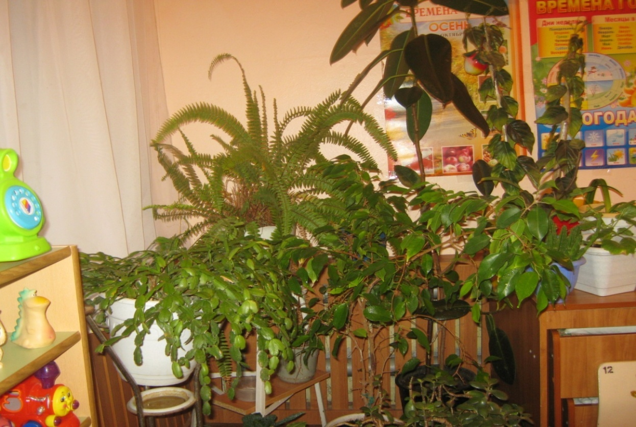

« Уголок природы. Уход за растениями»

Цель: обобщить представления детей об уходе за комнатными растениями; закрепить знания об основных потребностях комнатных растений, дать сведения о сигнальных признаках неудовлетворенных потребностях; обобщить знания о способах ухода за растениями (полив, удаление пыли, рыхление); развивать связную монологическую речь через умение рассказывать об особенностях строения растений, о выполнении своих действий с учетом структуры трудового процесса; развивать трудовые умения, соответствующие содержанию знаний; познакомить с новым видом ухода за цветами – подкормкой; воспитывать любовь к растениям, желание ухаживать за ними, умение общаться с природой как живым организмом.

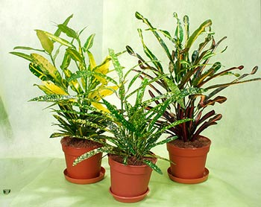

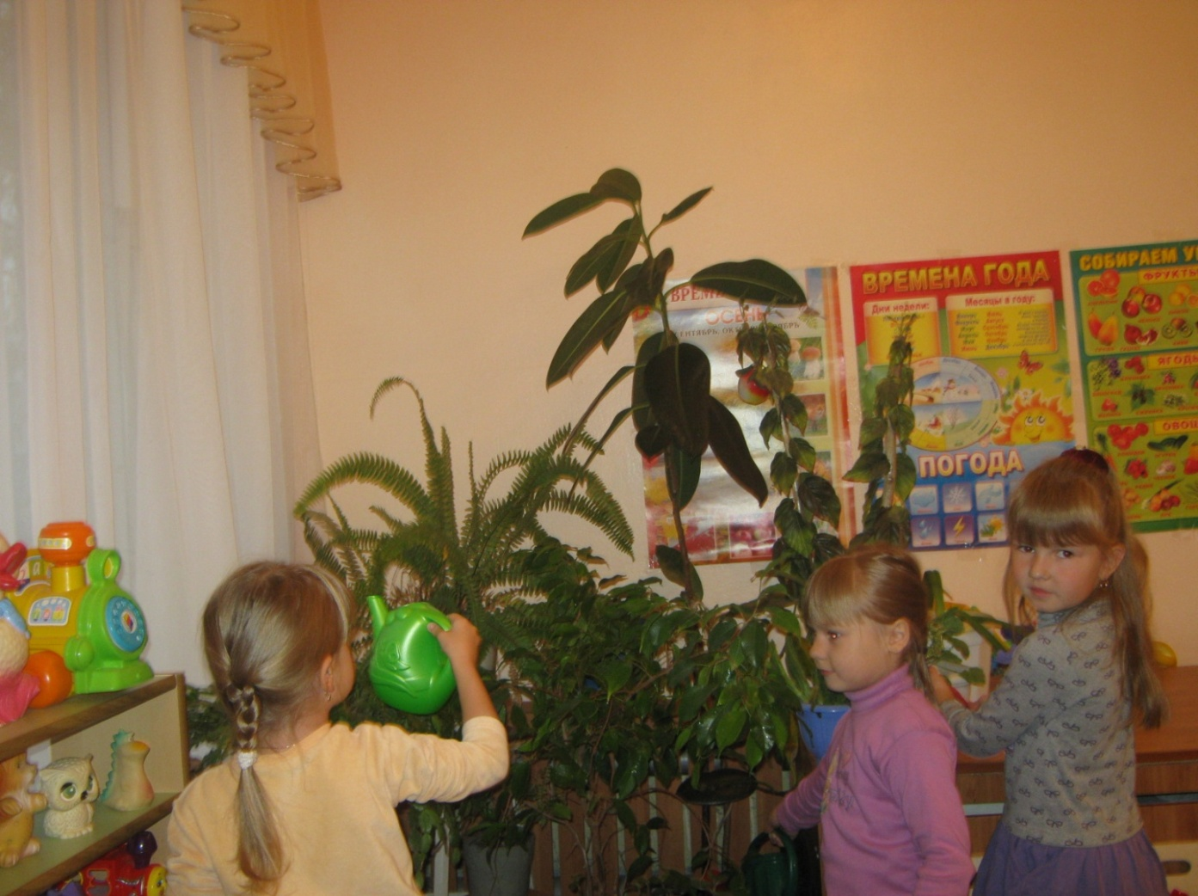

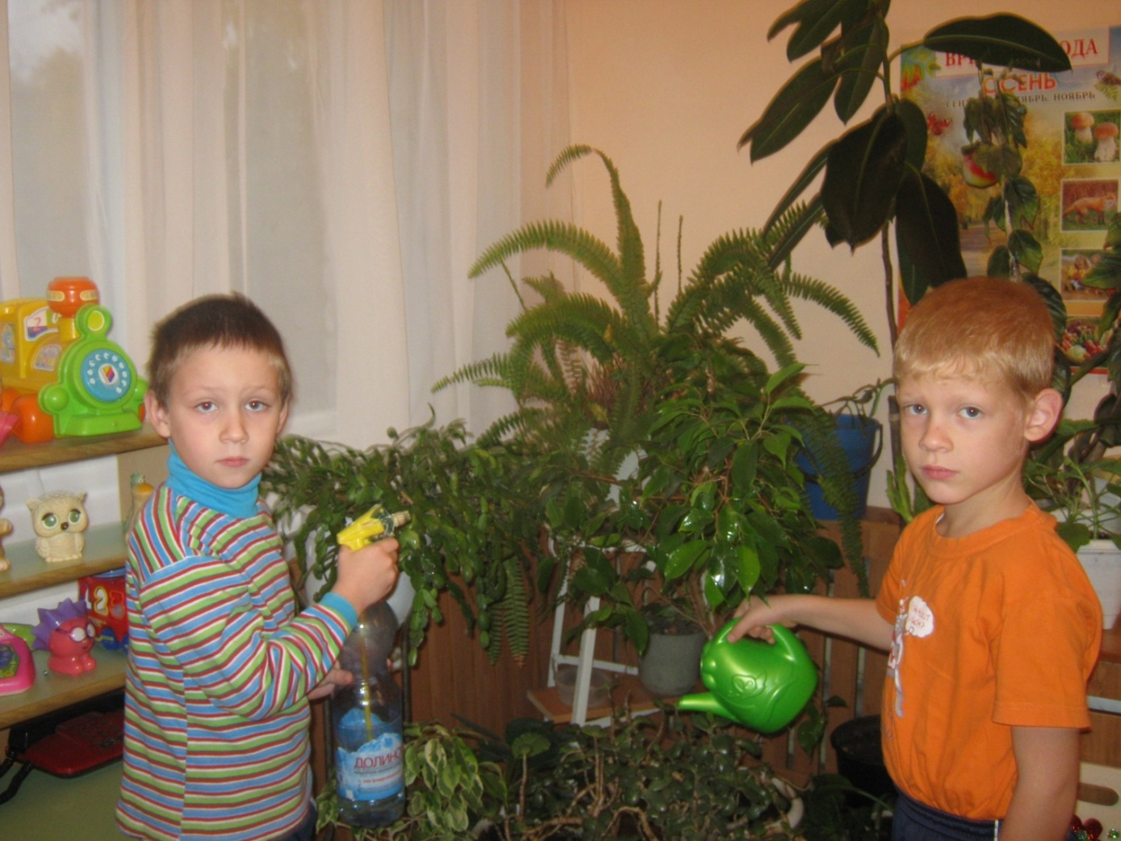

«Растения лечат».
Цель: познакомить детей с лекарственными растениями, дать знания о простейших способах использования некоторых лекарственных растений для лечения, о правилах их сбора:
- развивать экологическое мышление в процессе исследовательской деятельности; прививать к ней интерес детей;
- развивать творческое воображение и обогащать коммуникативность, основываясь на свободном объеме мнениями;
- вызывать положительный экономический настрой.
Совместная деятельность детей и педагогов.

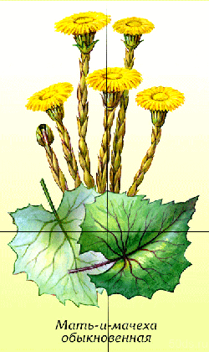

«Растение это – всем нужно!»
Сказал, очень гордо мне дед.
«Для тех, кто случайно простужен,
Лекарства безвреднее – нет.

Утренняя гимнастика «Волшебные цветы».
Фея говорит детям, что из семени они выросли и стали прекрасными цветами, вокруг которых летают бабочки. Стрекозы. Дети – необычные цветы. Которые умеют двигаться. Предлагает встать в круг, сплести из цветов венок.

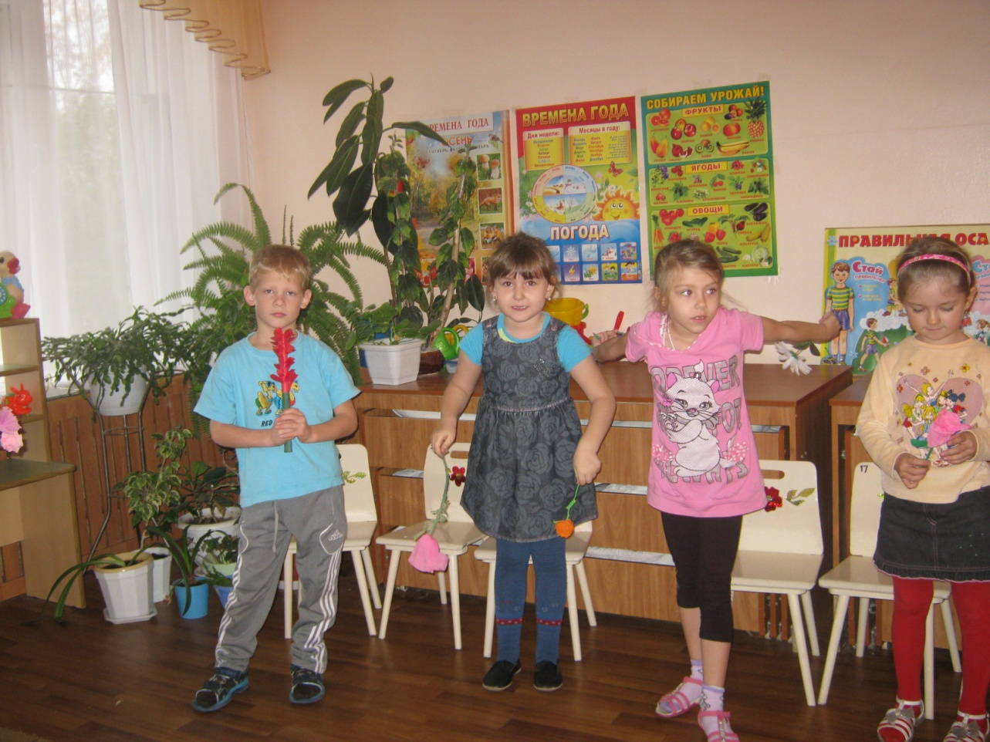

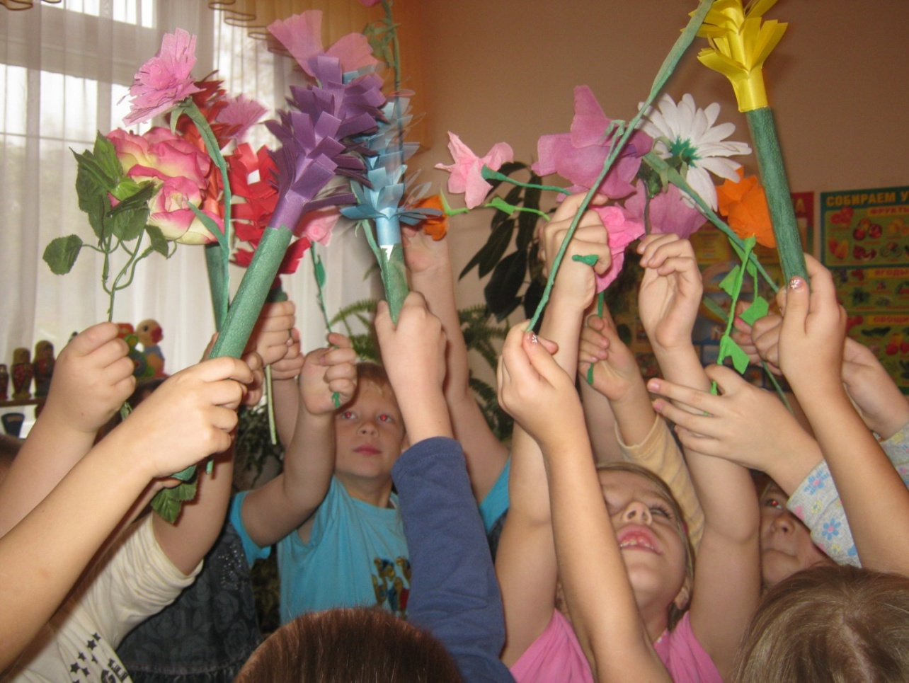
Дидактические игры
«Найди растение», «Найди, что опишу», «Отгадай, что за растение», «К названному растению беги», «Собери цветок», «Найди такое же растение», «Какого цветка не стало?», Отгадай по загадке», «Собери букет», «Четвертый лишний», «Украсим комнату», «Найди такой же»
«Что изменилось?», «Где спряталась матрешка?», «Найди растение по названию», «Продайте то, что назову», «Где спрятано растение?», «Узнай растение», Магазин «Цветы», «Найдите цветок по его описанию»

Словесные игры
Цель: Развивать умение описывать растения и находить их по описанию.
«Я садовником родился»,
«Опиши цветок»,
«Загадай, мы отгадаем».

Загадывание загадок.
Цель: Развивать образное и ассоциативное мышление, воображение, память; повышать наблюдательность и интерес к родному языку, обогащать речь детей образами.
Сборник загадок про цветы

А теперь друзья-ребятки,
Отгадайте-ка загадки
Все стихи здесь про цветы
Я их знаю, ну а ты?

Под сугробом он растет, Он мачеха, и мать,
Снеговую воду пьет. Как цветочек, этот звать
(Подснежник) (Мать-и-мачеха)
Прячет цветок Белый цветок,
Сладкий медок. Кислый цветок
И в названье мед таиться… В суп пригодиться,
Узнаете? Зовут его…?
(Медуница) (Кислица)

Продуктивные виды деятельности

Коллаж «Цветочное царство»
Цель. Продолжать вызывать у детей интерес к коллективной художественно-декоративной деятельности, упражнять в умении создавать коллаж.

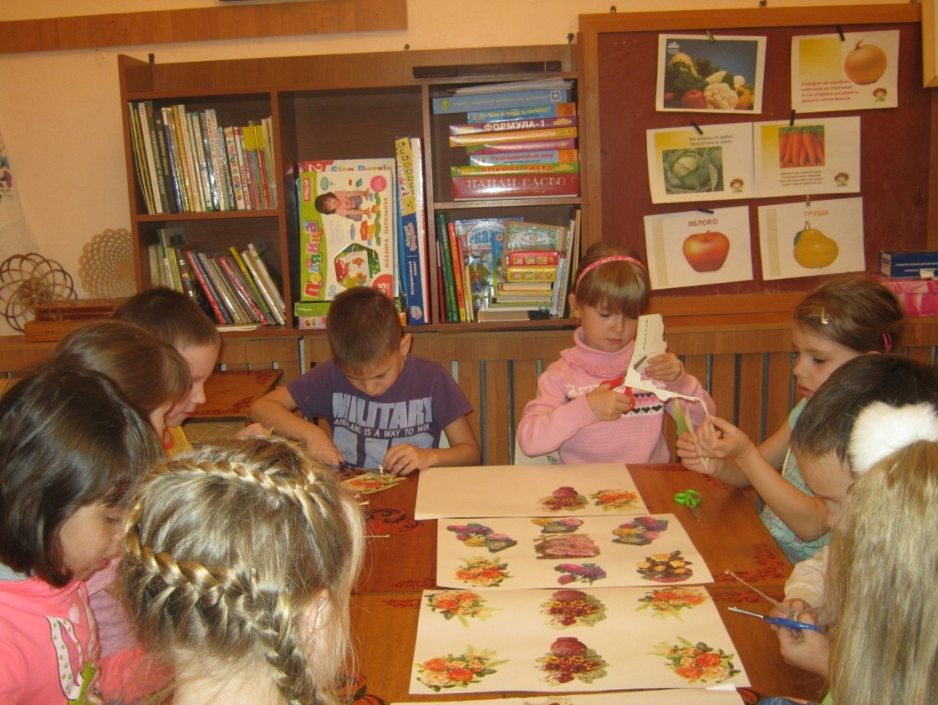

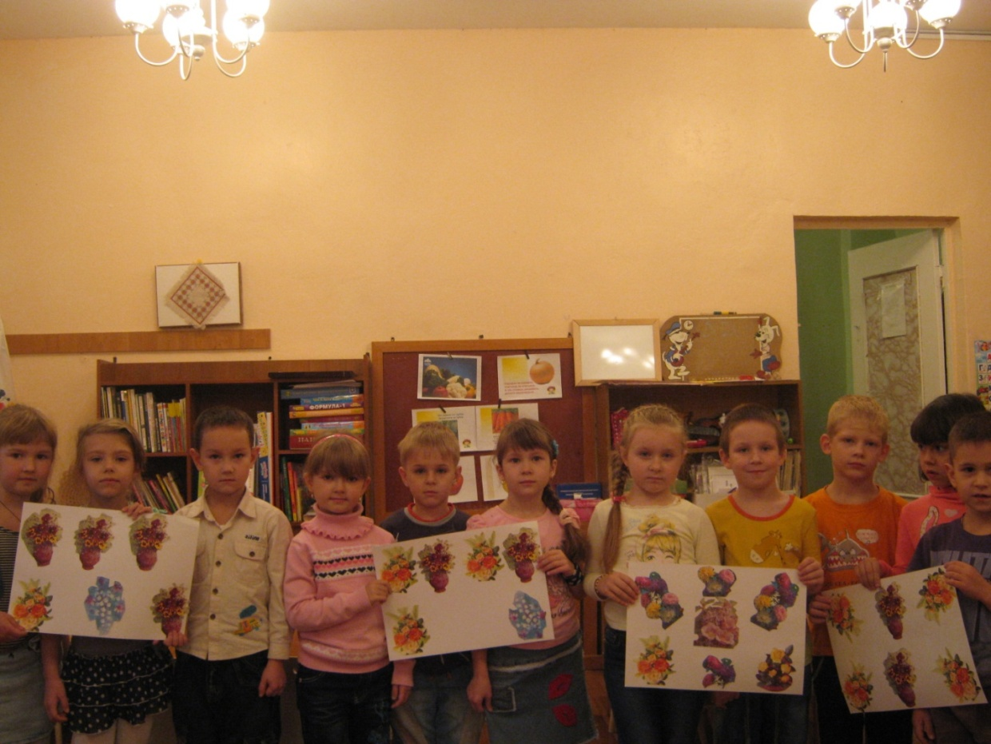

Аппликация «Цветы из ниток»
Цель. Познакомить детей с новым видом изображения – с помощью ниток. Формировать уверенность в себе и в своих возможностях при создании аппликации.

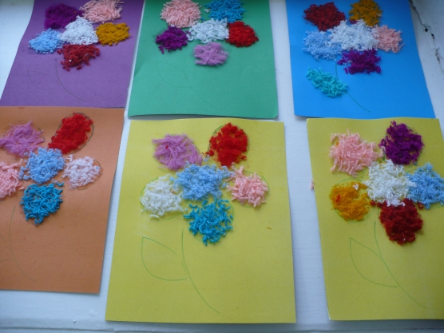

Большое внимание в своей работе уделяю использованию нетрадиционных материалов и техник. Одним из нетрадиционных методов является ниткопись. Детям очень нравится "рисовать" и "писать" нитками на бархатной бумаге. Но перед нами с детьми встала проблема, как наши рисунки не разбирать. Тогда ребята попробовали выкладывать нить на клей ПВА, результат был прекрасным. И тогда мы стали делать с детьми картины из ниток. Работа очень понравилась. Я увидела прекрасные результаты развития мелкой моторики рук. Дети с удовольствием занимаются. Пыхтели долго, ниточки не слушались наших рук. Но работа стоила того. Как рады были мамы.

Аппликация «Волшебные цветы».
Цель. Научить заниматься коллективной деятельностью; закрепить навыки вырезывания и наклеивания; развивать эстетический вкус. Умение составлять композицию, ориентироваться на листе бумаги; развивать воображение, творческое мышление.

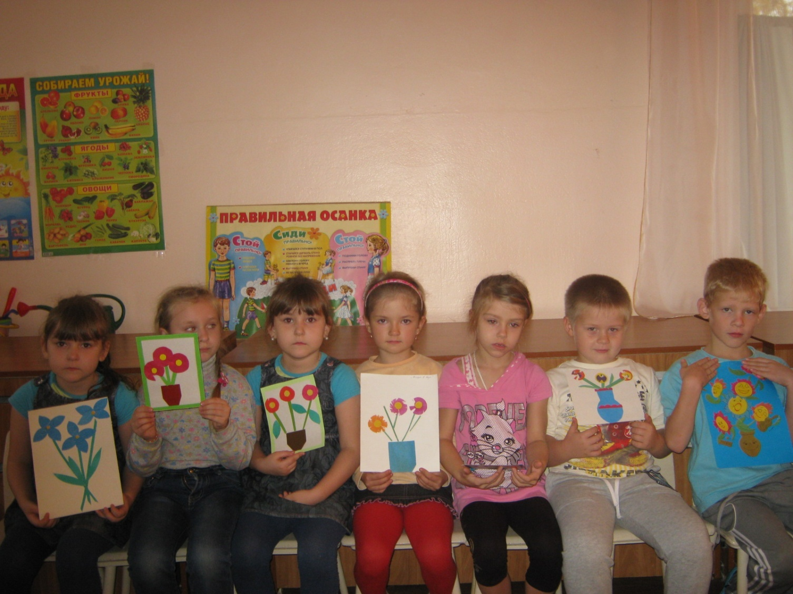
Лепка «А мы по лугу гуляли…»
Цель. Побуждать детей доступными им приемами лепки превращать особенности сказочных образов цветов, добиваясь выразительности с помощью внесения других материалов (мелких предметов). Развивать фантазию, воображение детей.

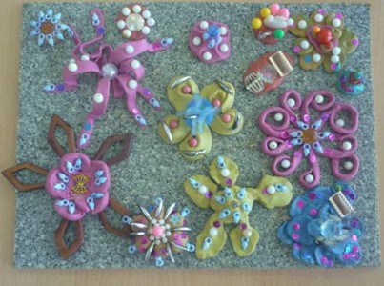

Рисование «Мой любимый полевой цветок».
Цель. Развивать изобразительные навыки, воображение, точность движения руки, восприятие цвета.
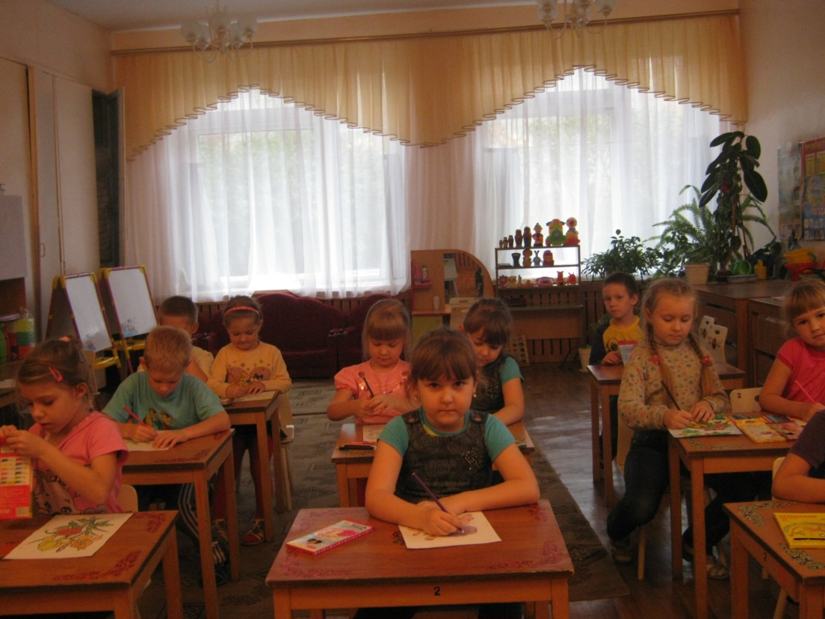

Рисование «Мой любимый цветок»
Цель. Продолжать побуждать детей передавать в рисовании красоту весенних цветов доступными средствами выразительности. Поощрять инициативу и самостоятельность детей при выборе изобразительных материалов, комбинировании их между собой для создания выразительного образа.

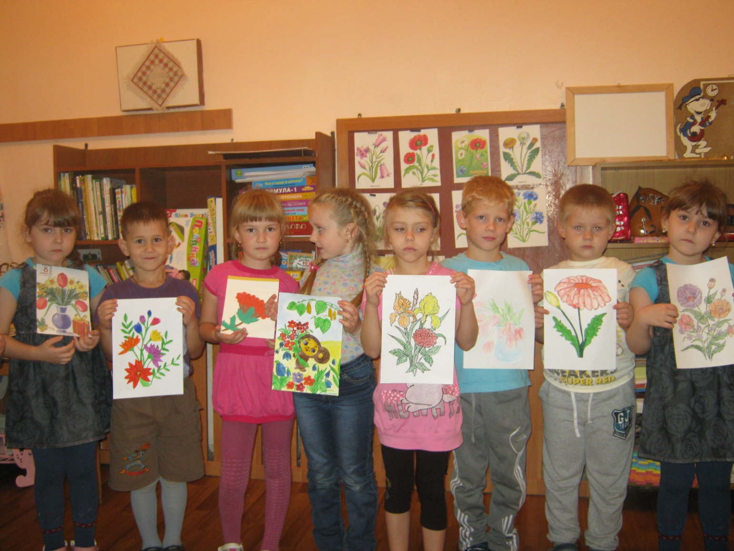

Рисование пластилином: «Я цветочек посажу, нашу группу наряжу»
Цель. Формировать у детей представление о том, что при изображении цветов они сами могут выбирать изобразительные материалы, а также приемы и способы работы с ними. Побуждать детей к активному экспериментированию с пластилином. Помогать добиваться наиболее выразительного решения и получать удовлетворение от полученного результата.

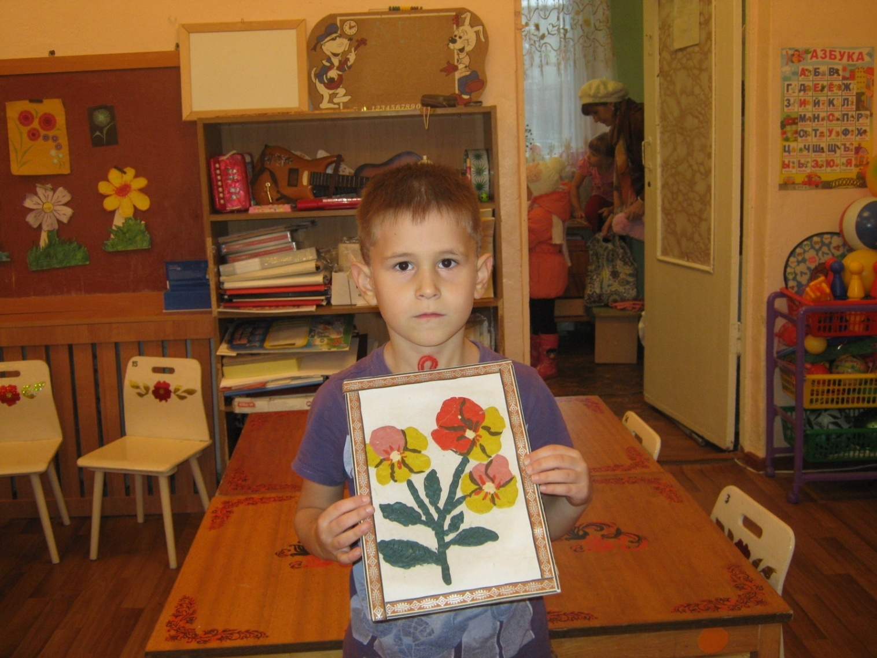

Оригами «Тюльпан»

Под рукой оживает бумага,
Под рукой оживают цветы,
Будто волей искусного мага,
Оригами – бумага – мечты.

Цель. Закреплять знания и умения детей изготовлять поделку из бумаги. Развивать глазомер, аналитическое мышление, память; воспитывать чувство заботы о близких, желание доставить им радость.

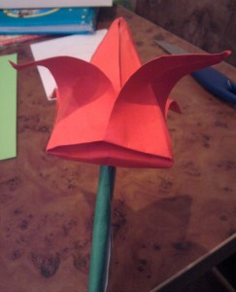
Пальчиковые игры
Цель. Развивать мелкую моторику пальцев рук, чувство ритма.
Педагог говорит о том, что кисти рук детей превратились в цветы-одуванчики. Лепестки закрыты, плотно сомкнуты.
«Наши алые цветы», «Цветы», «Мак», «Растения».
Подвижные игры
Цель. Развивать умение действовать по сигналу, сдерживать себя, выразительно выполнять движения; развивать воображение.
«Солнышко и дождик», «Цветы и ветер», «Растения».

Хороводные игры
Цель. Развивать музыкальный слух, чувство ритма, умение сочетать движения со словами, выразительность, певческие навыки.
«Мы на луг ходили», «Галя по садочку гуляла»

Игра-беседа «Если бы ты был лекарственным (садовым, луговым, полевым, комнатным цветком).
Цель. Уточнить знания детей о цветах, их особенностях; развивать воображение, умение вести диалог от лица цветка.

Беседы: «Почему их так назвали», «Цветочные сны», «Цветы – талисманы», «Цветы в легендах, стихах, загадках, песнях».
Цель: познакомить детей с легендами, загадками, пословицами, воспитывать любовь к народному творчеству.

Беседа «Что мне больше всего запомнилось и понравилось».
Цель. Ежедневно, вечером систематизировать знания детей, полученные за день; активизировать память.

Мини-развлечение
Цель. Позабавить, повеселить детей, доставить радость от совместной деятельности, закрепить знания детей о цветах.
Содержание:
- конкурс «Кто быстрее соберет и красивее составит букет из искусственных цветов»;
- конкурс «Кто интереснее и необычнее составит композицию из цветов на полу»;
- чтение стихов о цветах;
- складывание цветов из элементов;
- импровизация под «Вальс цветов» П. Чайковского из балета «Щелкунчик»;
- исполнение песен о цветах.
Трудовая деятельность.

Поливка комнатных растений.
Цель. Воспитание экологической культуры. Бережного отношения к окружающей природе,
желания заботиться о ней, воспитание чувства ответственности за свои поступки по отношению к объектам природы. Расширение кругозора детей, их знаний о комнатных растениях и по уходу за ними, обогащение словарного запаса, ознакомление с правилами поливки комнатных растений.

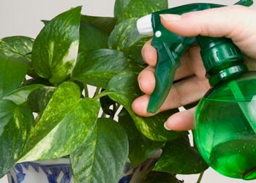

Мытье комнатных растений.
Цель. Закреплять умение ухаживания за комнатными растениями: удалять пыль с растений при помощи влажной кисточки, опрыскивать листья из пульверизатора; определять необходимость ухода, ориентируясь на состояние листьев растения, устанавливать связь между особенностями листьев и способами ухода за ними.
Обогащать словарь путем введения слов: опрыскивать, пульверизатор, влага, увлажнение. Воспитывать умение работать тщательно, ответственно относиться к оказанию помощи живому растению.

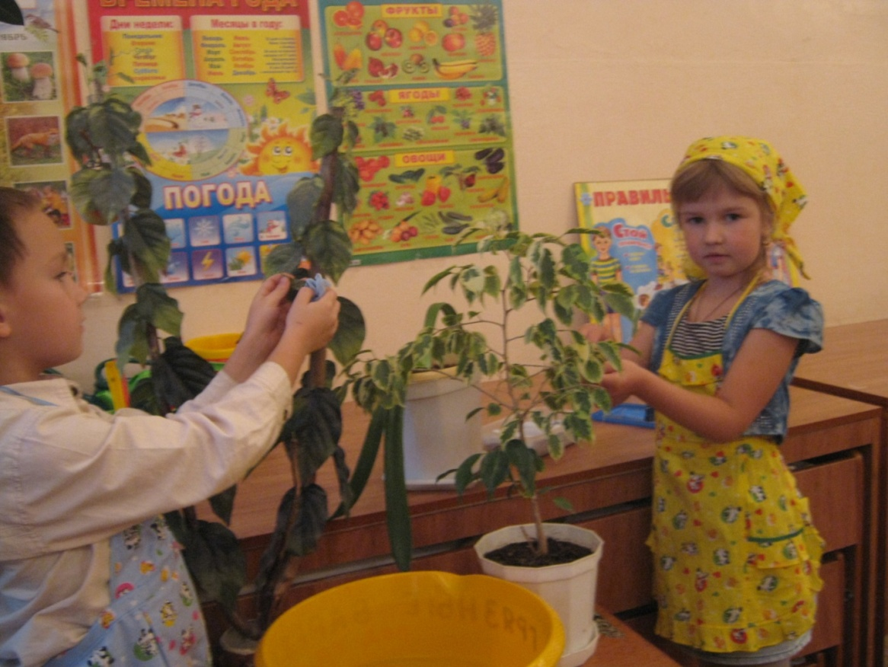

Поливка клумб с многолетниками.
Цель. Закреплять умение поливать растения на участке, помогать взрослым; сформировать
желание ухаживать за растениями, получать эстетическое наслаждение от любования свежими цветами.

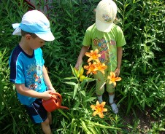

Черенкование комнатных растений
Цель. Уточнить знания детей о том, чего можно вырастить растение; дать понятие о новом способе выращивания растений - черенковании; учить приемам правильной посадки черенков; воспитывать желание самостоятельно выращивать растения.

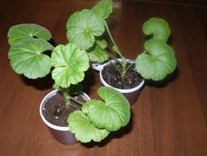

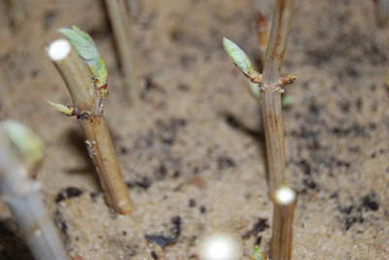

Пересадка комнатных растений
Цель. Закрепить представления о жизни растения и показать некоторые способы пересадки
цветов

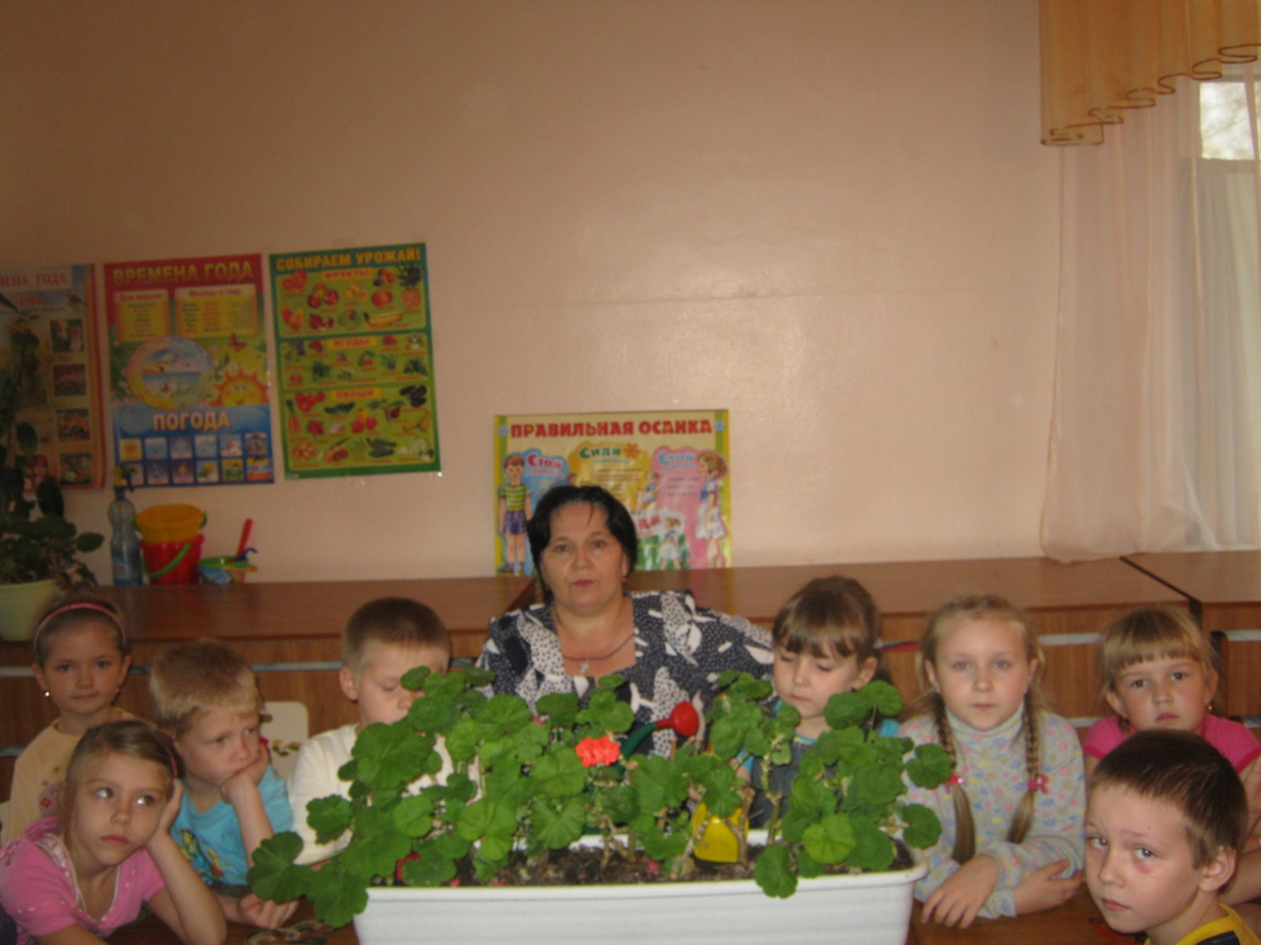

НАБЛЮДЕНИЯ

Наблюдение за одуванчиком
Цель. Воспитывать бережное отношение к одуванчику и другим лекарственным растениям.
Закреплять знания о строении и назначении одуванчика. Развивать наблюдательность. Речь детей. Уточнить представления о последовательности роста и развития растения.

Появилось солнышко в мае на лугу,
На него любуюсь, очень берегу.
Жаль недолго солнышко будет золотым,
Побелеет солнышко – и расстанусь с ним.
В. Мирясова

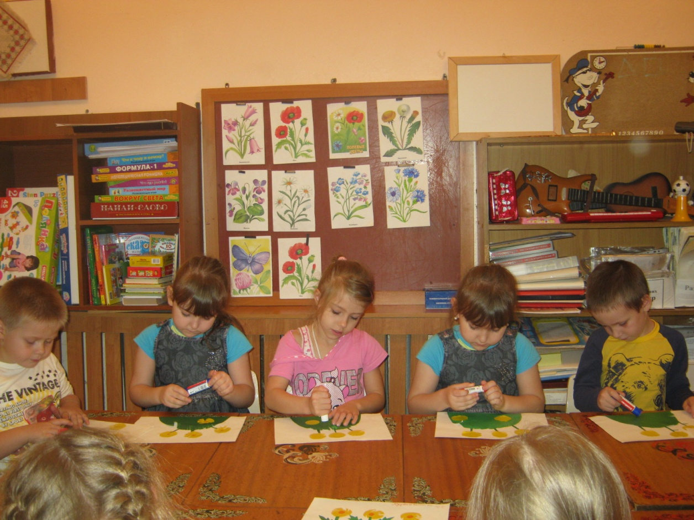

Наблюдение за цветами на клумбе (оттенками цветов в зелени).
Цель. Закреплять знание названия цветов, их цвета; формировать эстетический вкус, наблюдательность, воспитывать бережное отношение к растениям;

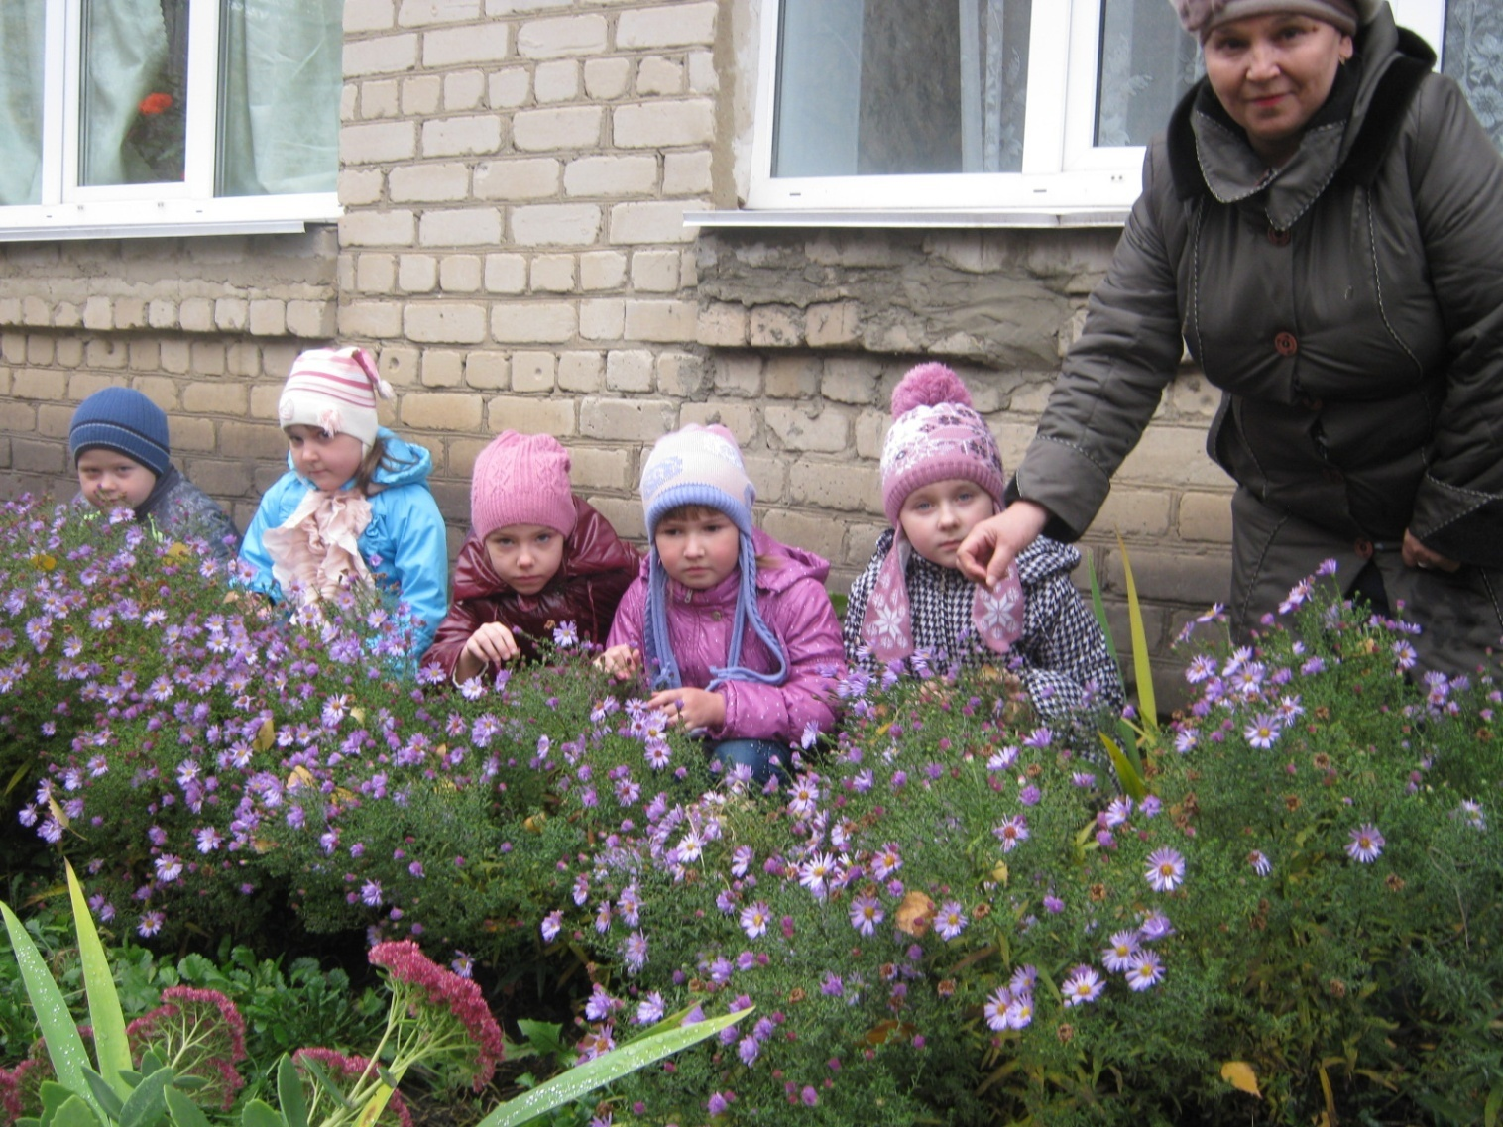

Наблюдение и уход за комнатными растениями в группе.
Цель. Закрепить навыки ухода за растениями; сформировать желание выращивать растения своими руками. Умножать красоту окружающего мира; развивать глагольный словарь.

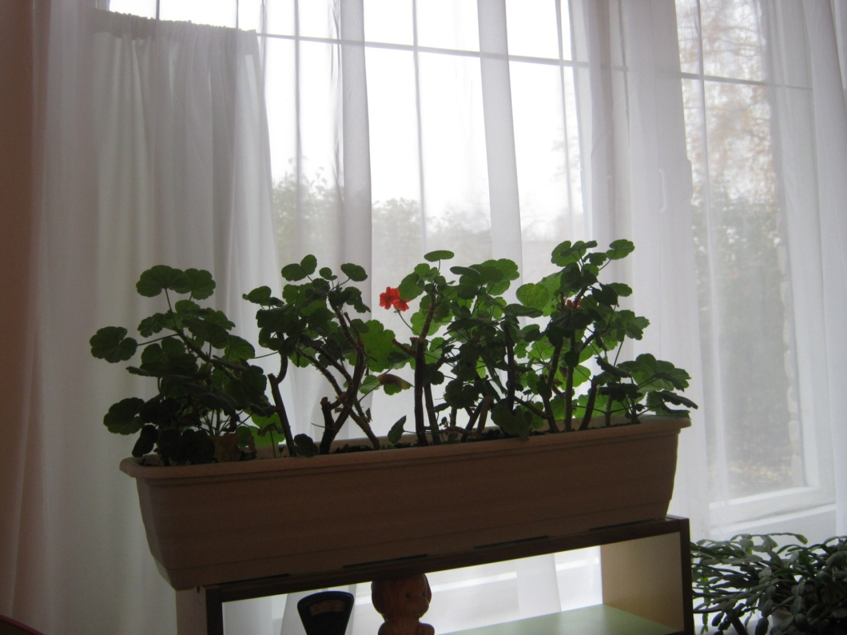

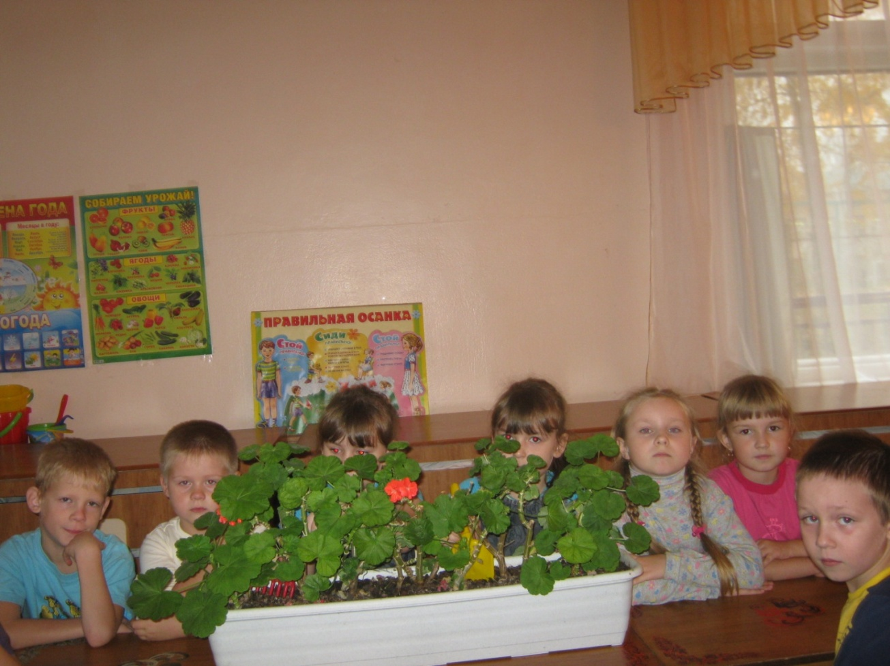

Чтение
Цель. Развивать интерес к литературе, сказкам, рассказам; развивать речь, внимание.
Стихи о цветах:
Шорыгина Т. «Колокольчики и гном»,
Пришвин М. «Золотой луг»,
Сказка «Как поссорились растения» из учебного пособия А. Плешакова,
Ж. Санд. «О чем рассказали цветы»,
Дмитриев Ю. «Хоровод лепестков»,
Онегов А. «Первый цветок»; «На лугу»; «На лесной поляне»; «Тропинка полевая».
Смирнов А. «Цветок солнца»; «Кто на яблоньку похож?»
Соколов-Микитов И. «Цвета леса»; «Легенды о цветах».
Габе Д. «Желтый, белый, лиловый».

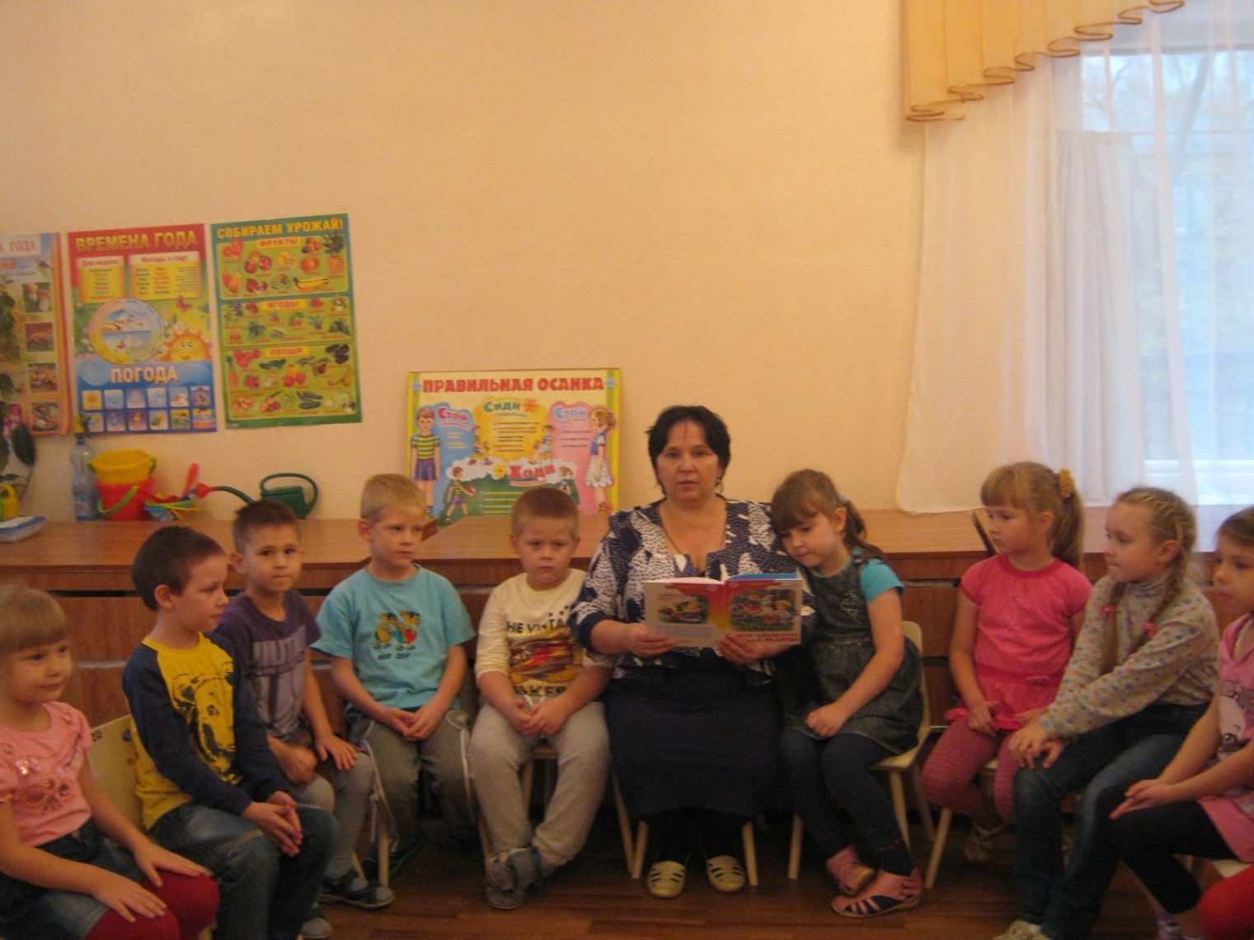
Самостоятельная игровая деятельность детей.
Рассматривание книг, иллюстраций, альбомов, открыток с комнатными растениями, цветами.
Раскрашивание цветов в раскрасках.
продуктивные виды деятельности.
Настольные, дидактические, пальчиковые, подвижные игры.
Составление рассказов о цветах, сочинение стихов, загадок.

Настольные игры

«Выложи цветы» (мозаика),
«Собери комнатное растение»,
«Собери букет»,
«Цветочное лото»,
«Домино – «Наш сад».

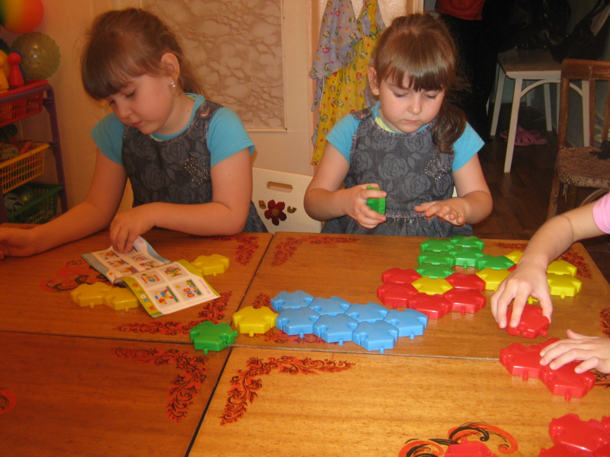

Слушание музыки:
Цель: Формирование основ музыкальной культуры для детей.
Музыкальные произведения: Ю.Антонов “ Не рвите цветы”,
В.Моцарт “Цветы”, П.И. Чайковский “Цикл времена года”, “Вальс цветов”,
Ю.Чичков “Волшебный цветок”, “Это называется природа”, М. Протасов “Одуванчики”.
Опыты и исследовательско -поисковая деятельность:
- Если долго не поливать цветы, листочки увядают, а цветок падает.
- Где семена быстрее взойдут (на солнце, в тёмном месте или вдали от солнечных лучей)?;
Работа с родителями:
- Консультация «Ребенок и природа (основы безопасности детей дошкольного возраста)».
- Консультация «О чем говорят растения».
- Консультация «Природа – источник огромного количества открытий и находок, источник счастья и труда (что можно делать весной)».
Задание на дом (совместно с родителями).
Посмотри, какие комнатные растения живут у вас дома? Придумать загадку или сказку о цветах.
Сказка
Как появились цветы на Земле?
Возвращался Иван-царевич от Бабы-Яги, доехал до большой реки, а моста нет. Махнул три раза платком в правую сторону – повисла над рекой радуга дивная, он и переехал по ней на другой берег.
Махнул два раза в левую сторону – радуга стала тоненьким-тоненьким мостиком. Бросилась Баба-Яга за Иваном-царевичем вдогонку по этому мосточку, добралась до середины, а он возьми да и обломись! Рассыпалась радуга по обе стороны реки на мелкие осколочки цветочками. Одни цветы были добрые – от следов Ивана-царевича, а другие – ядовитые – это там, где Баба-Яга ступала.

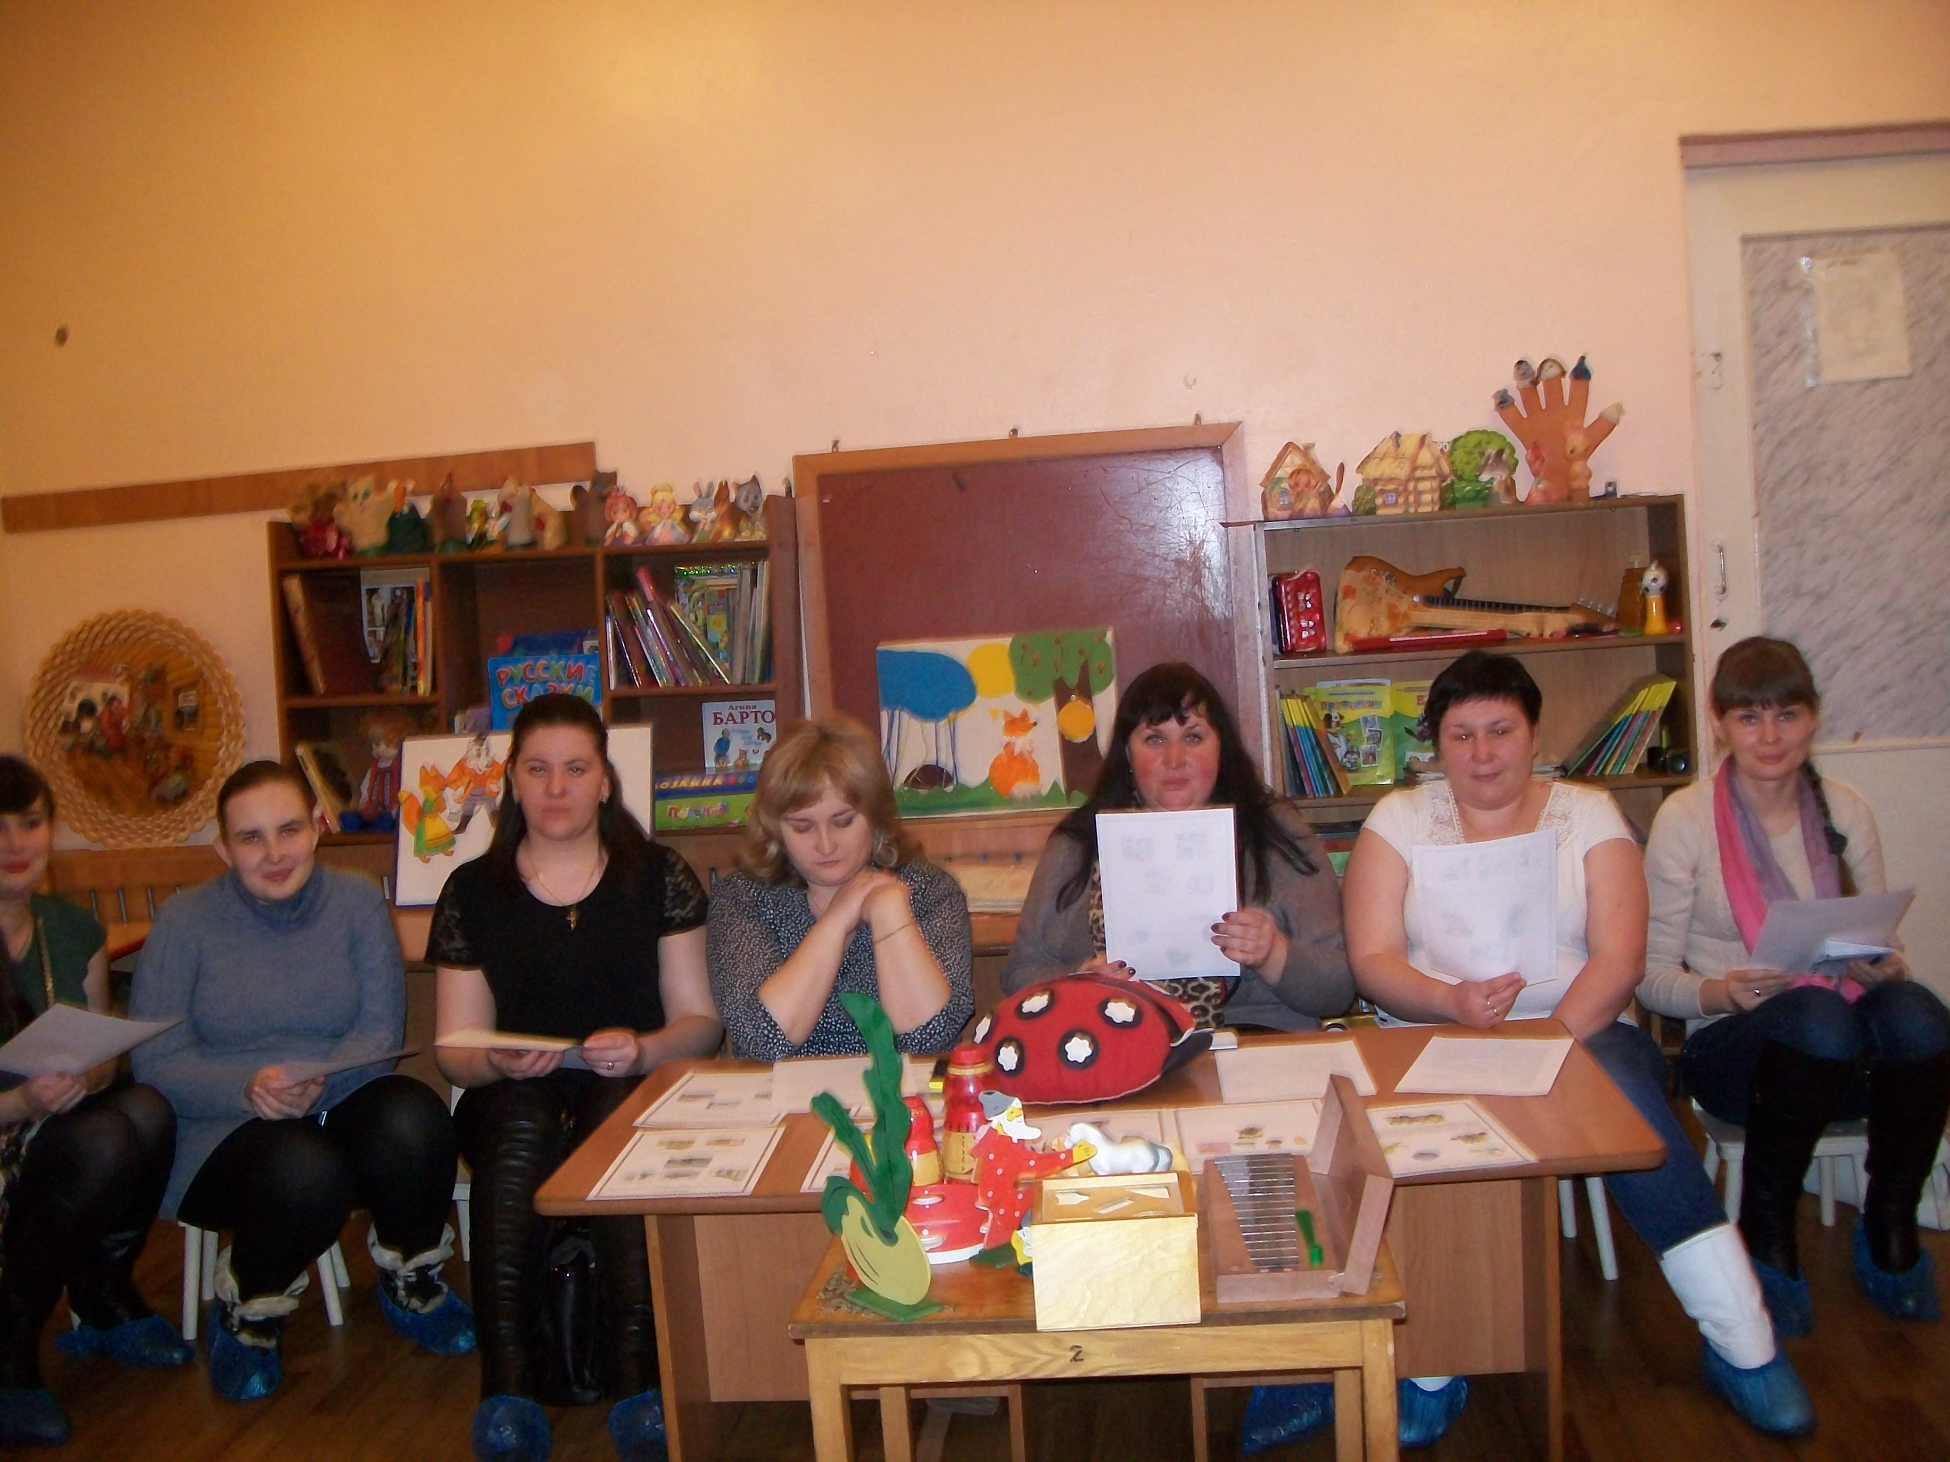

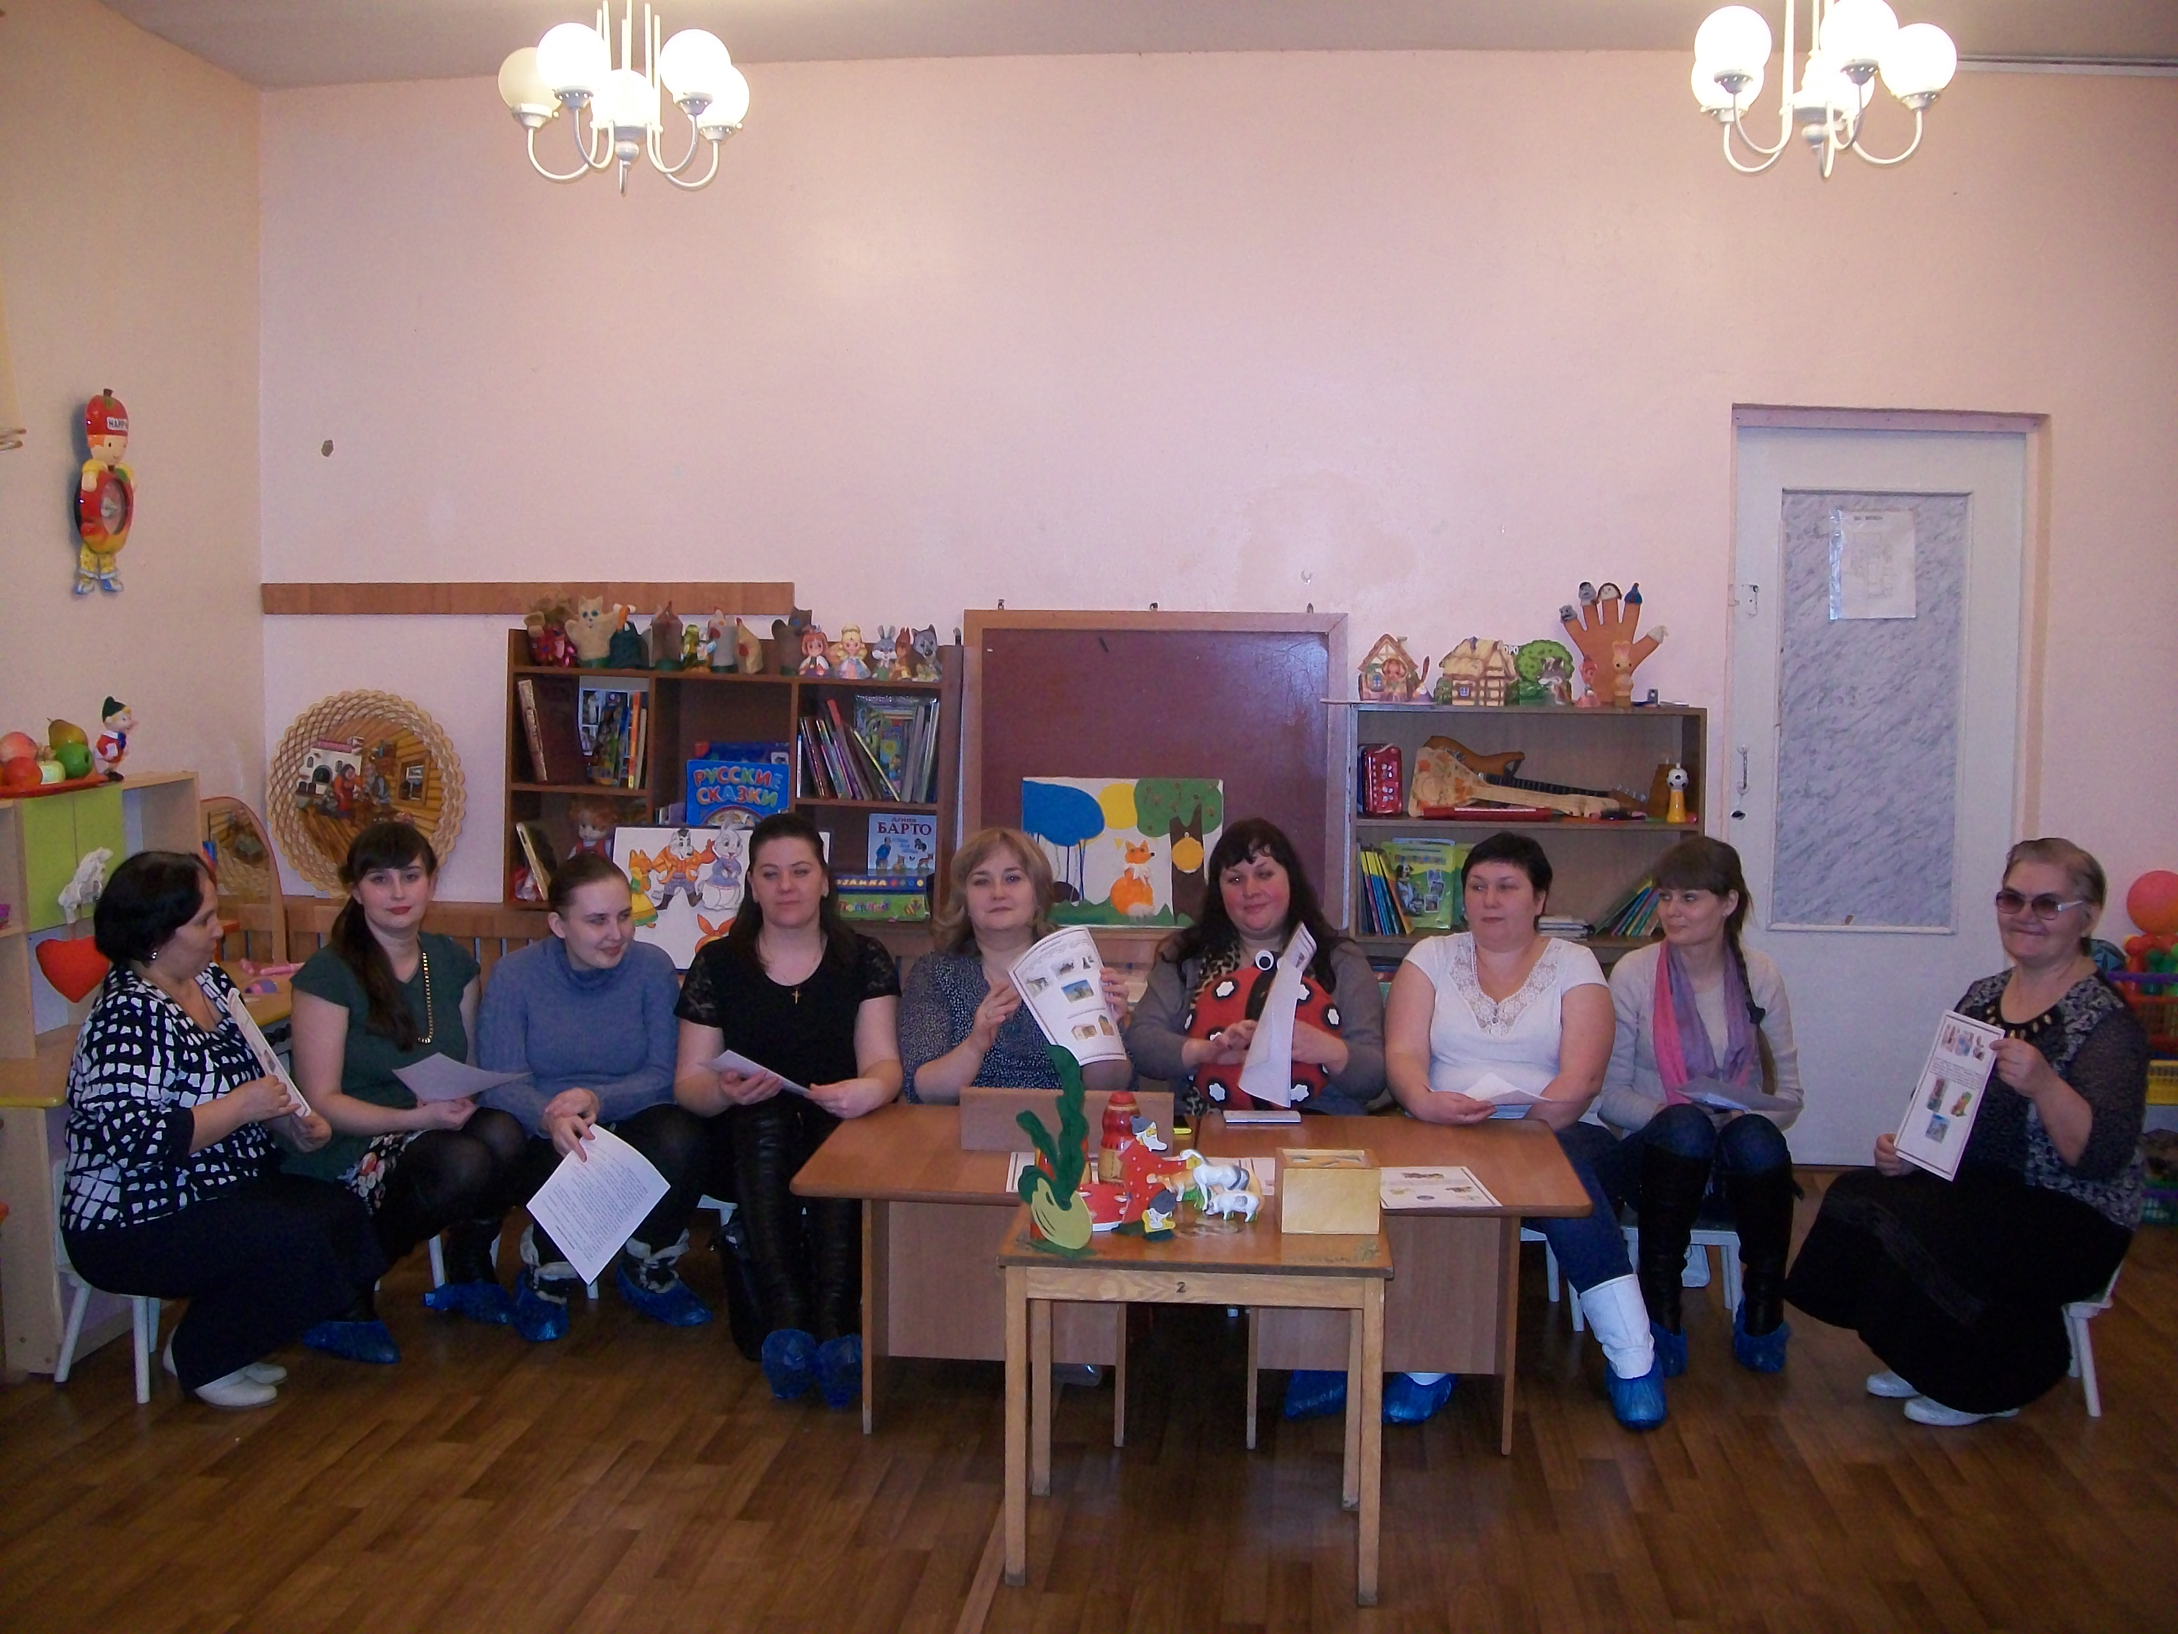

Участие в акциях:
1.«Красивый участок» (клумбы на участке детского сада),

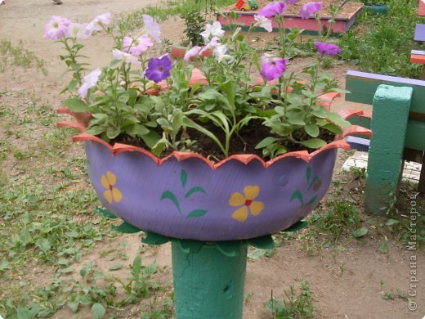

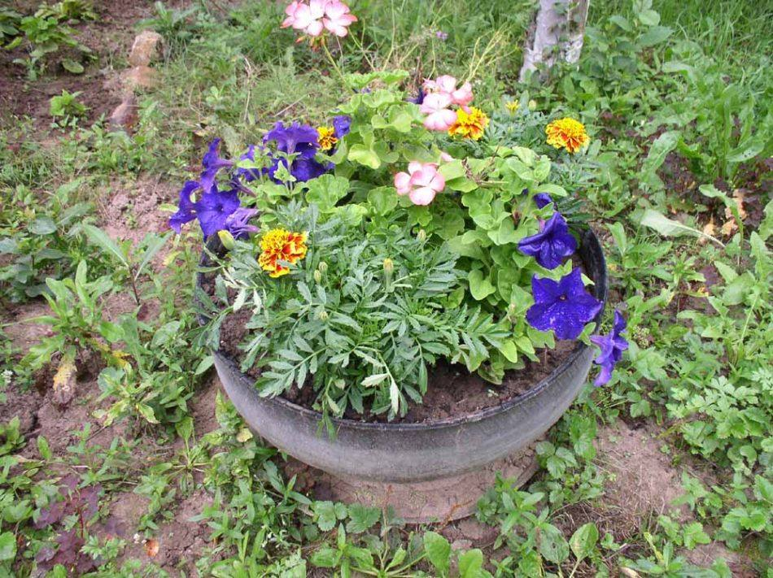

Цветочные композиции радуют глаза своей красотой и ароматами благоухания.

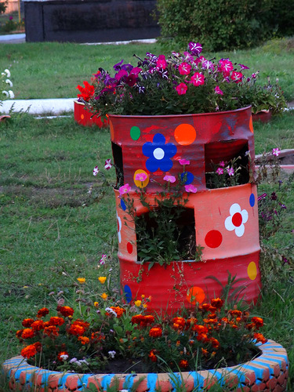

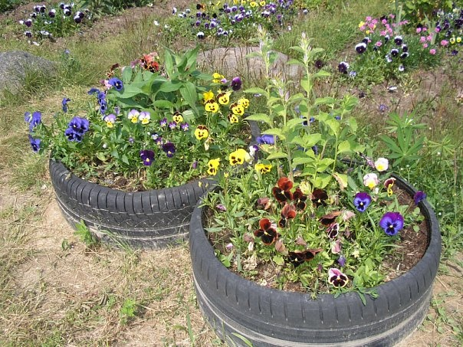

Если я сорву цветок,
Если ты сорвешь цветок,
Если вместе я и ты,
Если мы сорвем цветы,
Опустеют все поляны
И не будут красоты.
Т.Собакин.

2. «Подари цветок детскому саду»,
3. В субботнике - «Мой чистый дом – детский сад».
В ходе проекта:
Я обобщила и обогатила опыт детей в сфере экологического воспитания путем применения научных методов и приемов. Я собрала бесценный материал о цветах, систематизировала его и обобщила как опыт работы в данном проекте.
У детей появились: интерес к узнаванию природы, особенностям жизни и развитию растений; желание самостоятельно выполнять поручения по уходу за растениями; навыки наблюдения и экспериментирования в процессе поисково-познавательной деятельности.
В период работы над проектом дети обогатили словарь и пополнили словарный запас, если к началу работы над проектом дети знали 3-4 названия цветка то к концу – более 10. В ходе экспериментальной деятельности я у детей развивала воображение, мышление, сформировала навыки опытно-экспериментальной деятельности. Опытно-экспериментальной деятельности дети участвуют с большим желанием, у них возникает интерес к исследованию растений, развивается любознательность, способность мыслить. Так с помощью опытов, можно детей подвести к пониманию, что растения живые: они дышат, пьют воду, развиваются, им необходимы соответствующие условия жизни: свет, влага, тепло.
Познакомились с растениями и научились передавать свои чувства в рисунках и поделках из природного материала. Я убедилась, что огромное влияние на формирование у ребенка основ экологического мировоззрения оказывают родители. Я привлекаю родителей для оказания помощи в организации экскурсий, благоустройство участка группы. Созданы совместно с родителями цветочные клумбы из шин. Результатом этого проекта также стало приобретение детьми навыков бережного, созидательного отношения к окружающему миру, новых знаний о садово-декоративных растениях, удовлетворение от того, что всем посетителям приятно прогуляться по тропинкам детского сада, подышать ароматом его цветов, отдохнуть в прохладной тени деревьев, полюбоваться цветниками.

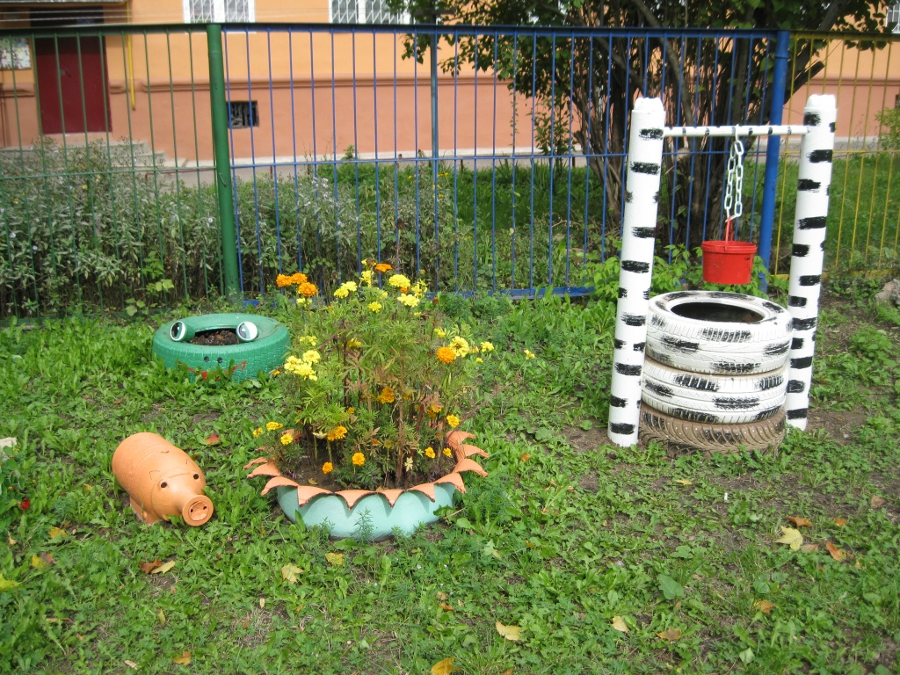

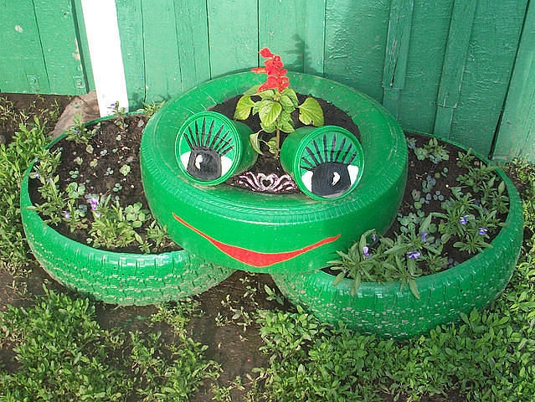

Ежегодное участие в конкурсе « Лучший участок», «Самая красивая клумба». Активное взаимодействие с родителями, проведение совместных акций «Берегите цветы!», «Не рвите первоцветы», «Малыши-друзья природы» и т.д.) поднимает статус дошкольного учреждения среди населения, создаёт поистине зеленый уголок родного города.
Взрослые стали более активно участвовать в создании условий для реализации творческих и познавательных способностей у детей, в организации и проведении экологических мероприятий, конкурсов. Дети совместно с родителями принимали активное участие в муниципальных конкурсах «Малыши – друзья природы», «Понарошкин мир», « Цветы для мамы» где были представлены работы с использованием природного материала, бумаги, пряжи, где наши дети заняли призовые места.

.
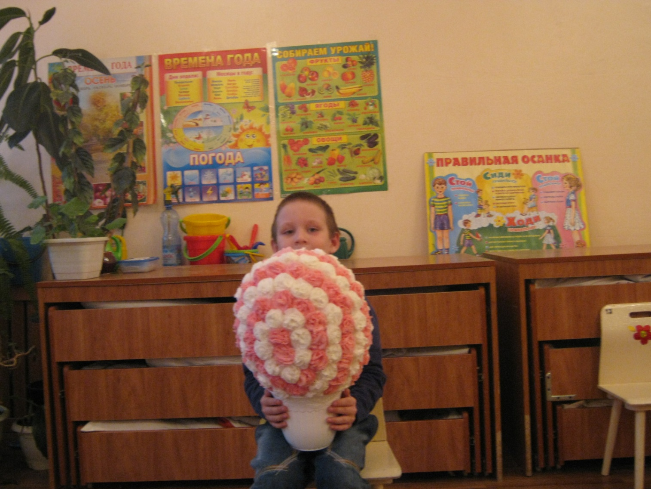

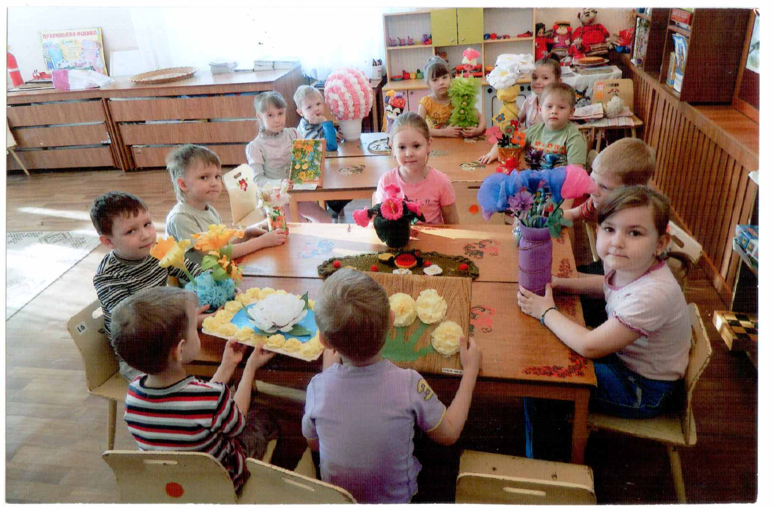

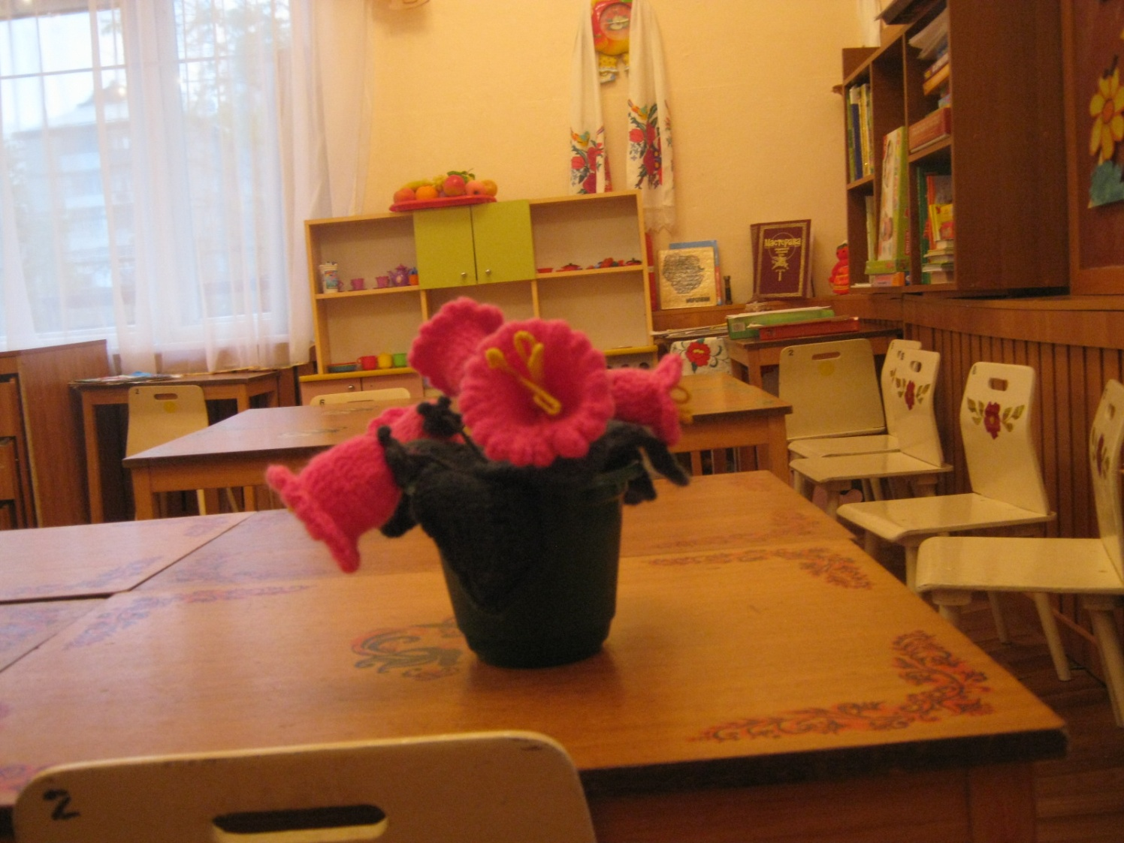
Дети наблюдали за трудом взрослых по пересадке комнатных растений (замена грунта в цветочных горшках), посадке новых растений, подаренных родителями (фиалка, лилия амазонская, герань), знакомились с новыми «жильцами» в уголке природы, а также на цветочных клумбах, любовались разнообразием красок растений. Во многом благодаря участникам этого проекта на территории детского сада на клумбах появились новые цветочные растения. Взрослые (воспитатели и родители детей) приложили немало усилий, чтобы вырастить красивые цветы, постоянно поддерживать порядок в цветнике и, улучшая, преобразовывать его внешний вид. Дети с интересом наблюдали за трудом взрослых, с удовольствием оказывая посильную помощь. Данный проект имеет продолжение. В перспективе – пересадка осенью некоторых растений с клумбы с целью продления сроков цветения. Хочется отметить уже имеющийся результат: в 2012г. на клумбах, закреплённых за старшей группой, воспитателем в которой работаю я, Садыкова М.А. произрастает 15 видов цветущих растений разных сроков цветения: ирисы, незабудки, тюльпаны разных сортов, нарциссы, фиалки, люпины, поповник, ромашка китайская, хризантемы, флоксы, гвоздика китайская, бархотцы 3-х сортов, петунья, календула, настурция крупноцветковая 3-х сортов, лилии. Этим летом на нашем участке по инициативе родителей были созданы еще 2 белых лебедя, гусеница из автомобильных шин, которые оживили наш участок. Всего на территории ДОУ произрастает более 35 видов цветочных культур.

«Посадили мы цветы небывалой красоты,
Все цветочки разные: белые и красные,
Желтые и синие — все цветы красивые
Как прекрасен каждый цвет –
Лучше нашей клумбы нет!»

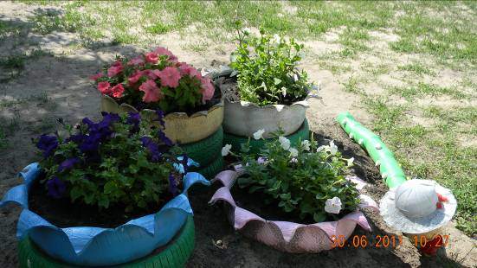

«Вы над цветами низко наклонитесь
Не для того, чтоб их сорвать,
А чтоб увидеть добрые их лица
И доброе лицо им показать.»

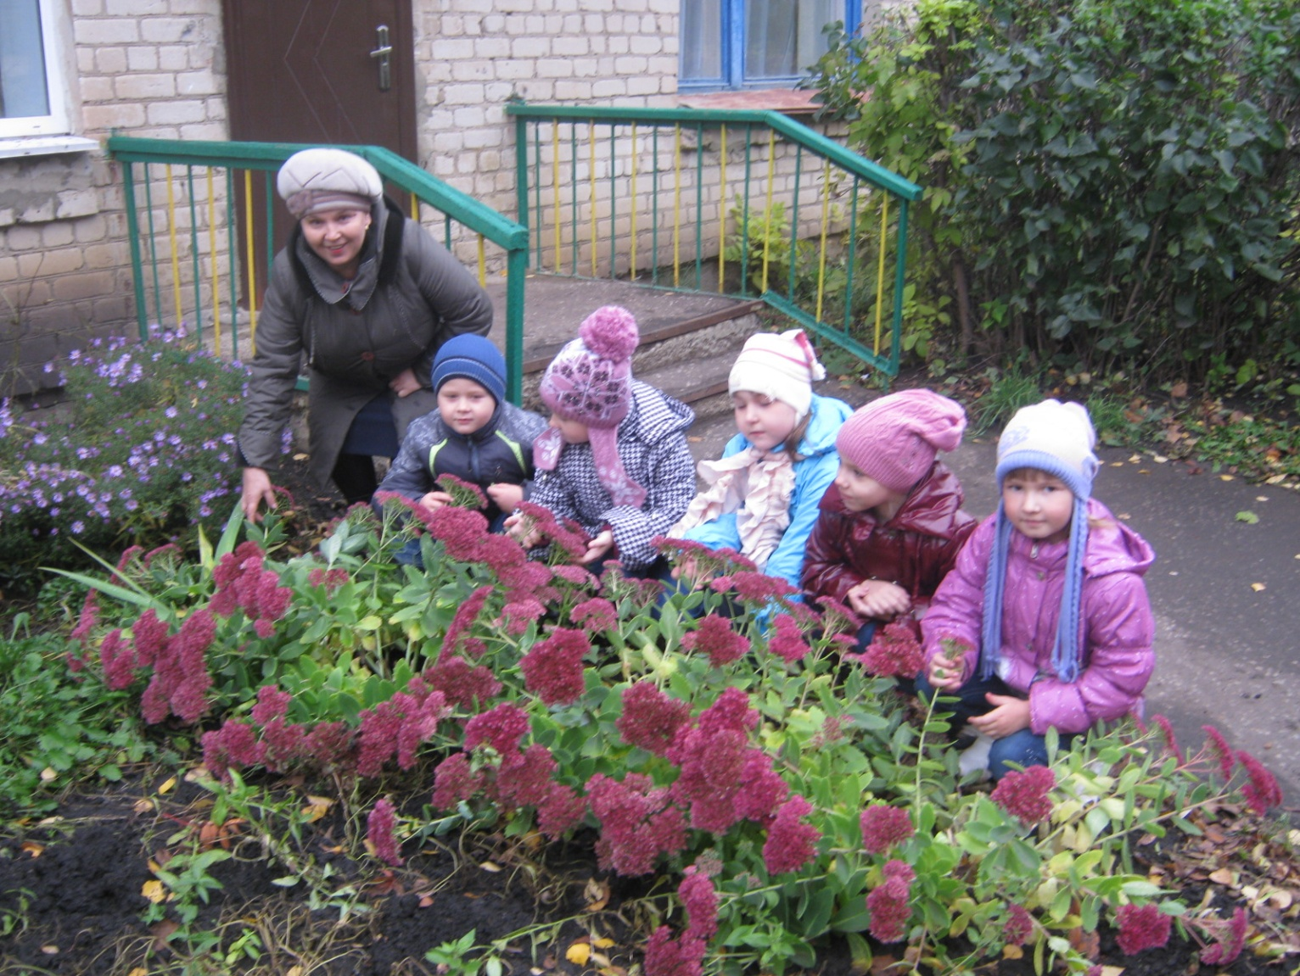

Анализ проведённой совместной проектной детско-взрослой деятельности позволил сделать следующие выводы:
- Участие в проектной деятельности стало для детей способом удовлетворения познавательной активности, средством выражения и развития творческих способностей.
- Ценностно-ориентированная деятельность помогла детям осознать многостороннее значение природы, получить практикум просветительской и природоохранной деятельности. Участники проекта получили не только новые знания о цветах но и приобрели навыки бережного, созидательного отношения к окружающему миру.
- Совместная проектная деятельность помогла родителям освоить некоторые педагогические приёмы, необходимые в семейном воспитании; объективно оценить возможности своих детей и сотрудничать с ними как с равноправными партнёрами.
И хотя впереди еще много работы, но полученные результаты убеждают, что объединение семьи и дошкольного учреждения поможет вырастить из маленького человечка гармоничную личность. Задача остается неизменной – научить детей смотреть и видеть, знать и любить и, конечно, беречь природу. Твердо уверена, что большая экология – та, от которой зависят судьбы планеты Земля, начинаются с первых шагов маленьких ножек. Я люблю свою работу, своих детей, свой детский сад. Это – моя судьба, мое призвание, моя жизнь. Все, что я делаю, я делаю ради детей, ведь они – наше будущее. Я смотрю в их глаза и твердо знаю, что это будущее будет счастливым, но только для этого нужно выбрать свою дорогу и смело идти вперед. Надеюсь, что семена добра, которые я посеяла в детских душах, прорастут добрыми всходами.
И в заключение хочу процитировать слова Ю.Антонова:
«Не рвите цветы, не рвите!
Пусть будет нарядной земля.
На память друг другу дарите
Васильковые,
незабудковые
и ромашковые поля!»

И пусть эти слова будут вашим девизом всю жизнь!
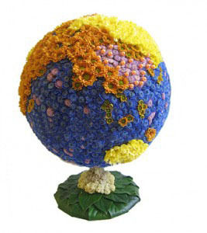

Список использованной литературы:

- Мир природы и ребенок (Методика экологического воспитания дошкольников): Учебное пособие для педагогических училищ по специальности «Дошкольное образование» / Под редакцией Л.М. Маневцовой, П.Г. Саморуковой. – СПб.: АКЦИДЕНТ, 1998.
- Е.А. Алябьева “Тематические дни и недели в детском саду”, Планирование и конспекты. 2006 год.
- Л.А. Владимирская “От осени до осени” 2004 год.
- А.И. Иванова “Живая экология”, “Экологические наблюдения и эксперименты в Д/С 2005 год.
- А.В. Кочергина “Сценарий занятий по экологическому воспитанию дошкольников” 2005 год.
- С.Н. Николаева “Юный эколог” 2002 год.
- Н.А. Рыжова Экологическое образование в детском саду: лекции 1 – 8. – М.: Педагогический университет «Первое сентября», 2006.
- Горькова, Л. Г., Кочергина А. В., Обухова Л. А. Сценарии занятий по экологическому воспитанию [Текст] / Л. Г. Горькова, А. В. Кочергина, Л. А. Обухова. - М.: . Вако, 2008. – 240 с.
- Бондаренко, Т. М. Экологические занятия с детьми 5-6 лет. [Текст] / Т. М.
- Бондаренко. – Воронеж: Учитель, 2007. 159 с.
- Детская энциклопедия. Цветы от А до Я. [Текст] / М.: Аргументы и факты, 1996. – 40 с.
Маханева, М. Д. Экологическое развитие детей дошкольного и младшего школьного возраста.
- Методическое пособие для воспитателей ДОУ и педагогов начальной школы [Текст] / М. Д. Маханева. - М.: Аркти, 2004. – 320 с.
- Журнал «Педагогическое творчество» №6 1999; №6 2000; №3 2003; №3 2004.
- Журнал «Дошкольная педагогика» №5 2008 год.
- Шорыгина, Т.А. Цветы: какие они? Книга для воспитателей [Текст] / Т.А. Шорыгина. – М.: ГНОМиД, 2002. – 64 с.

Тема : Путешествие в царство комнатных растений.
Ромашка
Василек
Колоколчик
Лютик
Одуванчик
Гвоздика
Клевер

Цели: закрепить знания названий комнатных растений; продолжать обучать детей описывать растения, отмечая различие и сходство между ними, характерные признаки; развивать речь, мышление; поддерживать интерес к комнатным растениям, желание наблюдать и ухаживать за ними.

Материал: бальзамин, фикус, Карлсон (игрушка).

Словарная работа: бальзамин (огонек), фикус

Ход занятия

Воспитатель. Загадывает загадку
«На окошках растут – людям радость несут»
(Цветы)
Ребята, посмотрите на эти две фотографии (На одной – окно с цветами на подоконнике, на другой – пусто).
Какая фотография вам нравиться больше? Почему?
(Ответы детей)
Как хорошо, что вам понравилась та фотография, где есть цветы, т. е. стоят красивые комнатные растения
А вы видели такие же растения у нас в группе? (Да. Видели.)
А на улице? (Нет. Не видели.)
Правильно, такие растения не растут на улице, они растут только в помещении, в детском саду, дома. Их называют комнатные. Давайте посмотрим, какие комнатные растения есть в нашем уголке природы.
(Подходят к уголку природы и видят там Карлсона, который навел там беспорядок).
Проблемная ситуация
Устранение беспорядка в уголке природы, устроенного Карлсоном. Карлсон прилетел в группу и увидел комнатные растения. Он очень удивился, увидев так много комнатных растений. Но как обращаться с ними он не знает, а поэтому один он спрятал под стол, другие накрыл колпаками и даже приготовил краски, чтобы раскрасить растение по своему усмотрению…
Воспитатель. Ой-ой-ой, Карлсон, что бы ты сейчас мог натворить! Ты разве не знаешь, что так нельзя обращаться с растениями?
Карлсон. А я думал, что растения – это игрушки. И с ними можно обращаться, как с игрушками.
Воспитатель. Вы согласны с ним, ребята? Нет? Тогда расскажите Карлсону, зачем у нас в группе так много цветов. Назовите растения, которые вы знаете.
(Дети рассказывают и называют цветы: бегония, герань, декабрист, фикус и др.)
Чем похожи растения друг на друга?
(У них есть листья, они зеленые. У них есть корни. Они держаться корнями в земле и т. д.)
А чем же они отличаются? (Ответы детей)
Воспитатель. Посмотри, Карлосон, цветы у нас разные. И листики у них разные, и на одних только листики, а на других и цветочки есть. А почему?
Карлсон. Я не знаю.
Воспитатель. Потому что цветочки имеют и разные названия. Ребята, как называются цветочки на этом подоконнике? А на этой полочке?
Рассказы Карлсону о цветах (сравнение по форме, размеру, окраске листьев. Карлсон удивляется, как дети различают растения. Ему кажется, что они все одинаковые. Воспитатель предлагает научить Карлсона различать растения и предлагает ему выбрать любое, которое ему больше всего нравиться. Карлсон выбирает бальзамин. Воспитатель выставляет на столик бальзамин и фикус, рассказывает, как называется каждое растение, из каких частей состоит. Карлсон спрашивает у детей, зачем растениям нужен корень и почему он его не видит. Дети объясняют. Воспитатель обобщает: фикус и бальзамин похожи тем, что у них, как и у всех растений, есть корень, стебель, листья, цветы. Предлагает подумать, чем различаются эти растения и как научить Карлсона распознавать фикус и бальзамин.
Физминутка «Цветок»
(Различные положения пальцев рук имитируют разные виды цветов).
Далее воспитатель предлагает другим детям выбрать два растения и сравнить их. (2-3 пары детей).
Воспитатель. Сейчас, давайте поиграем в игру «Какого растения не стало?»
На столе выставляется 6-7 растений. Дети их запоминают. Воспитатель предлагает детям закрыть глаза и убирает одно из растений. Дети открывают глаза и вспоминают, какое растение стояло еще. Игра проводиться 7-8 раз. Можно с каждым разом убирать больше растений.
Карлсон. Да, ребята, теперь, благодаря вам, я знаю, какие бывают комнатные растения и как их можно отличить друг от друга. Спасибо!

Тема «Уголок природы. Уход за растениями».

Цели: обобщить представления детей об уходе за комнатными растениями; закрепить знания об основных потребностях комнатных растений, дать сведения о сигнальных признаках неудовлетворенных потребностях; обобщить знания о способах ухода за растениями (полив, удаление пыли, рыхление); развивать связную монологическую речь через умение рассказывать об особенностях строения растений, о выполнении своих действий с учетом структуры трудового процесса; развивать трудовые умения, соответствующие содержанию знаний; познакомить с новым видом ухода за цветами – подкормкой; воспитывать любовь к растениям, желание ухаживать за ними, умение общаться с природой как живым организмом.

Словарная работа: Удобрения, подкормка.
Материал: таз, лейки с водой, тряпочки, кисточки, 2 клеенки, пакет с удобрением, стаканчики с раствором удобрения, модель структуры трудового процесса, карточки-символы, изображающие строение растения.

Предварительная работа: наблюдение за развитием и ростом растений в уголке природы; выращивание черенков, рассматривание корней; рассматривание стеблей и листьев у разных растений; обучение уходу за растениями с учетом структуры трудового процесса.

Экспериментальная работа: Внешний вид растения в зависимости от условий: недостаток влаги, тепла, света, воздуха, сравнение.

Ход занятия
Встреча с бабушкой Федорой.
В группу к детям приходит бабушка Федора.
Федора. Здравствуйте, детишки. Мне подарили для уюта и красоты в доме комнатные цветы, но я совсем не знаю, как какое растение называется и как за ним ухаживать. Помогите, мне, пожалуйста.
Воспитатель. Ребята, вы хотите помочь Федоре? (Получает согласие детей). Дети называют и показывают растения, стоящие на столе.
Игра «Назови растение»
Воспитатель предлагает назвать растения (третье справа или четвертое слева и т. д.) затем условия игры меняются («На каком месте бальзамин?» и т. д.)

Воспитатель. Посмотрите внимательно, у растений разные стебли. Назовите растения с прямыми стеблями, с вьющимися, без стебля. Как нужно ухаживать за ними? Чем еще отличаются растения друг от друга? На что похожи листья фиалки? На что похожи листья бальзамина, фикуса и т. д.?
(рассказы детей)
Федора. Молодцы, столько много всего знаете о растениях. Покажите мне, как за ними нужно ухаживать?
Воспитатель проводит беседу о строении растений
Что есть у каждого растения? (Стебель, корень, листья, цветы)
Выставляются символы и располагаются детьми в определенной последовательности.
Для чего нужны корни?
Чтобы корни хорошо росли, что для этого необходимо? Какие условия? (Горшок, вода, земля, воздух.)
Если не поливать землю, что будет?
Если не рыхлить землю, что произойдет?
Когда корни получат и влагу, и воздух. Какое настроение бывает у растения?
Для чего растению нужны стебель и листья?
Как можно определить настроение у растения? Расскажите.
Что будет с растением, если его поставить в темное место?

Физминутка «Цветок»
Наши красные цветки
Расправляют лепестки.
Ветерок чуть дышит
Лепестки колышет.
Наши красные цветки
Закрывают лепестки.
Головой качают
Тихо засыпают.

Беседу о правилах ухода за растениями проводит бабушка Федора
Как узнать, что растение нужно полить? (Земля сухая на ощупь, светлая, листочки вялые.)
Какой водой вы поливаете? (Комнатной, которая стоит со вчерашнего дня.)
Для чего нужно рыхлить землю? (Чтобы хорошо впитывалась вода, чтобы корням было легче расти и дышать.)
Чем вы рыхлите землю? (Палочками.)
А почему палочками? (Чтобы не ранить корни, так как у некоторых растений корни располагаются близко к поверхности.)

Воспитатель. Что еще нужно делать для того, чтобы растения чувствовали себя хорошо и красиво выглядели? (Мыть их.)
Как нужно мыть растения? (Крупные листья протираются тряпочками, растения с мелкими листьями ставим в таз, закрывает землю клеенкой, чтобы не размыть ее, и поливаем из большой лейки или пульвизатора, с листочков с шероховатой поверхностью пыль смахиваем кисточками.)

Воспитатель. Чтобы растения были красивыми, хорошо цвели и росли, нужно не только ухаживать за ними, но и подкармливать их, удобрять. Для этого есть специальные удобрения. Но сыпать порошок прямо на землю нельзя, его прежде надо развести в воде. Таким раствором подкармливают растение раз в неделю после поливки, чтобы раствор лучше впитывался в землю. После того как вы польете растения, разрыхлите землю, вымойте листочки, возьмете у меня стаканчики с удобрением (для большого растения – полный стакан, для маленького – половина стакана) и подкормите цветы. (Для закрепления трудового процесса на фланелеграфе выставляются модели последовательности действий.)
Воспитатель распределяет работу детей, контролирует их деятельность, помогает советом, отмечает тех, кто успешно справился с делом. Убирают свои места. Бабушка Федора благодарит детей за хороший рассказ, прощается и уходит.
Итог занятия
Воспитатель. Чему вы сегодня научились? Для чего подкармливают растения? На какую землю должно попадать удобрение? Сколько удобрения нужно лить в горшок с растениями?

Тема « Растения лечат».

Цели: познакомить детей с лекарственными растениями, дать знания о простейших способах использования некоторых лекарственных растений для лечения, о правилах их сбора:
- развивать экологическое мышление в процессе исследовательской деятельности; прививать к ней интерес детей;
- развивать творческое воображение и обогащать коммуникативность, основываясь на свободном объеме мнениями;
- вызывать положительный экономический настрой.

Материал: плакат «Лекарственные растения»; иллюстрации растений, заварочный чайник, мешочки или банки с травами; сказочные персонажи: Айболит, Бабка, Дед, Колобок.

Словарная работа: лекарство, лекарственные растения.

Ход занятия
Путешествие в сказку «Колобок»
Бабка. Вот уже и устала,
А раньше, бывало,
Я этих слов и вовсе не знала.
Дед. А меня видать, продуло –
Знобит так, что мочи нету.
То ноги, то живот, то голова.
Что поделаешь, старость пришла.
А таблетки аптечные
Мне пить непривычно…
Мне отвары растений целебных
Помогают отлично.
Бабка. Нет у меня сил за травами идти.
Ты, старик, лечись, чем есть,
И не ворчи.
Колобок. Не гоже мне без дела отдыхать,
Нужно деду и бабушке лечиться помогать.
Ну-ка, спрыгну я с окошка,
Да покачусь вдоль дорожки.
Лечебные растения отыщу,
А чтобы быстрее собрать все, что надо,
Возьму с собой ребят из детского сада.
Воспитатель. Ребята, хотите пойти с Колобком за лечебными травами для бабушки и дедушки? (Согласие детей)
Ну что ж тогда вперед.
(По пути на дороге встречают больницу доктора Айболита.)
Воспитатель. Добрый доктор Айболит
Он под деревом сидит.
Приходи к нему лечиться
И корова, и волчица,
И жучок, и паучок, и медведица.
Всех излечит, исцелит добрый доктор
Айболит!
Ребята, как вы думаете, чем лечил зверей Айболит? Какие лекарственные растения мог применять Айболит?
Где он их собирал?
Можно ли лекарственные растения вблизи дорог и промышленных предприятий собирать?
Как правильно сушить и хранить лекарственные растения?
Я предлагаю вам посетить больницу Айболита и узнать, какими травами он лечил своих пациентов. Согласны? (Получает согласие детей.)
Исследовательская деятельность.
1. У нашего Миши болит горло, давайте подумаем, чем его можно вылечить? (Дети советуют.) Правильно, очень полезен отвар календулы. Им можно полоскать горло.
2. А вот зайка и у него плохой анализ крови. Как вы думаете, что ему посоветует Айболит? (Рекомендации детей.) Да, Зайке будет полезно пить отвар цветков душицы.
3. А у нашей Лисички простуда, сильный кашель. Что ей посоветуем? (Ответы.) очень полезно ей попить отвар мать-и мачехи, а также чабреца.
4. Вы обратили внимание, какая бледная Белка? У нее нет сил прыгать с ветки на ветку. Что же делать? … Ну конечно же, ей поможет отвар зверобоя.
5. Как жалко бедного Волка: его так знобит. Наверное, он простыл. Что ему дать, чтобы он пропотел?.. Волку очень поможет отвар липы, чай из малины.
Совершенно верно, теперь мы с вами знаем, какими травами лечит своих пациентов доктор Айболит в своей больнице.
Физкультурная пауза
Имитационная игра «Как двигаются растения, если дует ветерок?»
А еще для вас и для Колобка у меня есть лекарственные загадки. Отгадайте их.
(Загадывает загадки.)
Весь в пыли, хоть сил немного,
У дороги он торчит,
У него согнулись ноги.
Неприметен он на вид.
(Подорожник)
Белая корзинка,
Золотое донце,
В ней лежит росинка
И сверкает солнце.
(Ромашка)
Растет зеленый кустик,
Дотронешься – укусит.
(Крапива)
Горел в траве росистой
Фонарик золотистый,
Потом померк, потух
И превратился в пух.
(Одуванчик)
Беседа Колобка о том, чем лечат детей мамы
(Рассказы детей)
Рассматривание плаката «Лекарственные растения»
Знакомство с внешним видом лекарственных растений (высота, форма и цвет цветков, листьев).
Какие растения растут на участке детского сада?
Какие растения помогают вылечиться от простуды?
Листочки каких растений лечат ссадины и царапины?
Почему нельзя брать в рот дикорастущие растения, особенно незнакомые?
Расскажите правила сбора лекарственных растений?
Отдых на полянке
Расслабляемся под музыку. («Одинокий пастух», оркестр под руководством П. Мариа.)
…Ярко светит солнце,
Дует легкий ветерок.
Я вдыхаю его чистый, свежий воздух.
Колышутся травы луга,
Надо мной кружат гордо птицы.
Мне хорошо и приятно.
Я очень рад, что встретился
С удивительным миром царства
Лекарственных растений.
Я хочу жить в мире с природой.
Я буду другом и защитником всему живому.
Приглашение Колобком детей в гости на чай.
Дидактическая игра «Узнай целебную траву».
Правила заваривания чая.
После занятия дети рисуют знакомое им лекарственное растение и придумывают знак, напоминающий о его применении при лечении.

Тема «Одуванчик и растения луга».

Цели: воспитывать бережное отношение к одуванчику и полевым цветам. Закреплять знания о строении цветов, их названия. Развивать наблюдательность, речь детей. Уточнить представления о последовательности роста и развития растения.

Материал: Карточки с частями цветка.

Словарная работа: Корень, стебель, соцветие, перенос семян.

Ход занятия
Воспитатель в костюме Хозяйки леса.
Здравствуйте, ребята. Проходите в мое царство. Действительно, можно сказать, что самое веселое и красивое место в моих владениях – цветочная поляна. Нравиться вам здесь?
Дети. Нравиться! Нравиться!
Хорошо здесь. Посмотрите, сколько кругом цветов! А вы можете по описанию узнать о каком цветке говориться?
(Описывает цветы, а дети отгадывают о каком)
Наши художники нарисовали эти прекрасные цветы, посмотрите. (Демонстрация иллюстраций). Спасибо им. А теперь мои дорогие отгадайте-ка загадку.
Глазок золотой на солнце глядит,
А как нахмурится,
Глазок прищурится.
(Одуванчик)

На лугу у реки
Золотые огоньки,
Дождь заморосил,
Огоньки позалил.
(Одуванчик)

Я шарик пушистый, белею в поле чистом.
А дунул ветерок – остался стебелек.
(Одуванчик)
Беседа по вопросам.
Где растут одуванчики?
Какой месяц можно считать временем одуванчика?
Чем одуванчик отличается от других цветов?
Чем полезен одуванчик?
Придумайте сказку об одуванчике.
Почему авторы по-разному описывают этот цветок?
Дети читают стихи
В летний солнечный денек
Золотой расцвел цветок.
На высокой ножке
Все дремал он у дорожки,
А проснулся –
Улыбнулся:
-вот пушистый я какой!
Ах, боюсь,
Что разлечусь.
Тише ветер луговой!

Уронила солнце лучик золотой.
Вырос одуванчик, первый, молодой.
У него чудесный золотистый цвет.
Он большого солнца маленький портрет.
Одуванчик желтый сарафанчик.
Подрастет, нарядится
В беленькое платьице,
Легкое, воздушное,
Ветерку послушное.

Физкультурная пауза «Растение»
Много всяких растений повсюду:
Возле речки, на пруду, на поляне и в саду.
Утром весенним раскрывают они лепестки.
Всем лепесткам красоту и питанье
Дружно дают под землей корешки.
Изучение строения одуванчика.
Что изображено на карточках? (Корень, стебель, соцветие, семена)
Определяем, что цветок состоит из корня, стебля, листьев, соцветия – желтого цвета, и вызревшего с семенами – белого воздушного.
Составление рассказа «Путешествие семечка»
Схематичное изображение. Семечко-вода, земля, тепло – росток, из ростка – стебель, листья, цветок – цветок вызревает в семена, семечко – ветер, перенос семечка и повторение.
Какие необходимы условия для переноса семечка?
Какие условия необходимы для роста растения?
Вывод. Итог занятия.
Какие вы знаете еще растения луга?
Почему их нужно беречь и охранять?
Если я сорву цветок,
Если ты сорвешь цветок,
Если все: и я, и ты,
Если мы сорвем цветы,
Опустеют все поляны
И не будет красоты.

Тема: « Красная книга – сигнал опасности».

Цель 1: развивать у детей представления о назначении Красной книги; развивать у детей бережное отношение к исчезающим видам растений.

Воспитатель предлагает на обсуждение детям такие вопросы: какие растения нашего края вы знаете? А что часто ли вы встречаете такие растения, как ландыш, белая лилия. Где вообще можно их увидеть?
Организовать экскурсию (если это возможно) в те места, где можно увидеть эти растения. Обратить внимание детей на то, что встретить эти цветы – большая редкость.
В группе предложить им посмотреть Красную книгу. Объяснить, что в Красную книгу вносят названия исчезающих или редко встречающихся видов животных и растений.
Растения, о которых мы говорили, встречаются не только в нашем крае , но и в других краях, поэтому они занесены в Красную книгу. Как вы думаете, почему? Для чего вообще нужна Красная книга?
Совместно с воспитателем дети делают выводы, воспитатель конкретизирует: «Мы с вами должны бережно относиться к редким и исчезающим видам растений. А Красная книга поможет нам узнать, какие растения родного края находятся на грани исчезновения, и даст нам советы по их спасению».
Цель 2. составить Красную книгу мордовской республики, выяснить, какие растения и животные являются редкими в нашем крае, какие растения произрастают в нашем крае, официально включенные в Красную книгу.

Дети могут приносить фотографии, картинки и, конечно же свои рисунки тех растений и животных, которые являются редкими в нашем крае. И из этого составляется Красная книга.

Охраняется Красною Книгою
Столько разных животных и птиц,
Чтобы выжил простор многоликий
Ради цвета грядущих зарниц.
Чтоб пустыни нагрянуть не смели,
Чтобы души не стали пусты.
Охраняются звери,
Охраняются змеи,
Охраняются даже цветы.
Красная Книга, красная!
Значит природа в опасности!
Значит нельзя терять даже мига.
Все живое хранить зовет,
Пусть зовет не напрасно
Красная Книга, Красная Книга!

Правила сбора лекарственных растений.

Подземные части растений собирают в сухую погоду, после того как спала роса.
- Сушат под навесом, чтобы не попадали прямые солнечные лучи. Почему? (Ответы детей)
- При сборе цветков часть из них оставляют на растении. Зачем? (Ответы детей.)
- Нельзя собирать больные и поврежденные вредителями растения.
- Запрещается собирать растения вблизи автомобильных и железнодорожных магистралей, а также в крупных городах. Почему? Как вы думаете?
- Запрещен сбор редких лекарственных растений, занесенных в Красную книгу.
Цветки собирают, когда растение цветет. Корневище – поздней осенью, когда плоды уже осыпались (что важно для возобновления зарослей

Тема «Цветы вокруг нас»
Цели:
- Обобщать материал по теме «Цветы»;
Продолжать - учить составлять описательные рассказы о цветах.
Задачи.
Образовательные:
Активизировать предметный словарь
Закреплять представление о строении цветка.
Развивать память, внимание, мелкую моторику рук, закреплять знание цветов.
Воспитательные: воспитывать бережное отношение и любовь к природе.
Материал: предметные картинки, разрезные картинки, изображения частей цветка (корень, стебель, листья, цветок), нарисованные или искусственные цветы нескольких видов по 3-5 штук.
Предварительная работа: чтение художественных произведений о цветах, рассматривание иллюстраций по теме, наблюдение за цветами на клумбах, во время прогулок.
Ход занятия:
Организационный момент.
Воспитатель: Ребята, я хочу, чтобы сегодня вы сами догадались, о чём будет наше занятие. Слушайте внимательно подсказку-загадку: Нарядные сестрёнки весь день гостей встречают, медом угощают. (Цветы)
Правильно, наше занятие сегодня о цветах. Скажите, а для чего людям нужны цветы? (Для красоты, цветы - хороший подарок, для сбора мёда, лекарственные цветы для лечения)
Игра «Отгадай и назови: полевой или садовый».
Цели: учить узнавать знакомый цветок по описанию внешних признаков. Воспитатель загадывает загадку, дети называют, какой это цветок - полевой или садовый. После того, как ребёнок отгадал, воспитатель крепит на доске черно-белое изображение названного цветка.
Загадки:
- Я шарик пушистый, белею в поле чистом, а дунул ветерок, остался стебелёк. (Одуванчик)
- Эй, звоночки, синий цвет, - с язычком, а звону нет! (Колокольчик)
- Белые горошки на зелёной ножке. (Ландыш)
- Лик пахучий, а хвост колючий. (Роза)
- Стоит в саду кудряшка – белая рубашка, сердечко золотое, что это такое? (Ромашка)
Беседа по картинкам
Воспитатель показывает на картинки на доске
– Что изображено на всех этих картинках? (Цветы)
- Где они растут? (в поле, в лесу, в саду)
Какие цветы называют садовые, а какие полевые? (Садовые растут в саду, а полевые в поле)
- А бывают цветы, которые растут и в поле и в саду? (Да, например ромашка, бывает садовая и полевая)
- Какие цветы расцветают ранней весной? (Подснежник, крокус)
- А какие цветы ещё вы знаете? (бархатцы, астры, гвоздики, георгины, петуньи)
- Давайте вспомним строение цветов. (На доске вывешиваются картинки с изображением: корня, стебля, листьев, цветка) Дети называют все части.
Воспитатель: Посмотрите на наши цветы на доске, какие - то они некрасивые, почему? (Черно-белые) Давайте их раскрасим. Скажите, а что одинакового цвета у всех цветов? (Стебель, листья)
- Какого цвета стебель и листья? (зелёного).
- А чем отличаются стебель и листья разных цветов? (высотой стебля, размером и формой листьев)
- А чем отличаются цветы? (размером, цветом, формой цветка)
- А теперь давайте назовем цвет каждого цветка на доске. (Дети называют цвет, а воспитатель меняет черно-белую картинку на цветную)
Воспитатель обращает внимание детей на то, что есть цветы, которые бывают разного цвета. Например, роза, гвоздика и другие.
- Ну вот, наши цветы стали нарядные.
Физкультминутка «Собери букет». Цель: учить находить по внешним признакам знакомый цветок.
Воспитатель разбрасывает по полу искусственные цветы. У детей на столе конверты, в которых картинки с изображением определённого цветка. Картинки у всех разные. Ребёнок смотрит на свою картинку, определяет какие цветы ему нужно собрать и идёт собирать букет. Дети встают в круг, каждый рассказывает, из каких цветов его букет. Все букеты ставят в вазу и дети садятся за столы. На столах разрезные картинки с изображением цветов.
Постановка цели занятия. Воспитатель предлагает детям собрать картинку, описать свой цветок по плану.
- Что это?
- Где растёт?
-Внешние признаки.
- Где вы видели это растение.
Дети рассказывают о своих цветах. При необходимости воспитатель корректирует. Для тех детей, которые легко справляются с заданием можно задавать дополнительные вопросы.
- Кто ухаживает за садовыми цветами? (Садовник)
- Что нужно цветку для нормального роста? (Хорошая почва, вода, свет)
Воспитатель благодарит детей за активность. Предлагает им потанцевать под музыку Чайковского «Вальс цветов».

Викторина «Знатоки природы»
Цель: Закрепить знания детей о природе.
Вырабатывать умения быстро находить правильный ответ.
Воспитывать любовь к природе и бережное отношение к ней.
Формировать у детей умение применять на практике знания о приспособлении растений к условиям жизни.
Формировать умения сравнивать, выделять существенные признаки.

«Никогда не поздно посадить деревце:
пусть плоды тебе не достанутся, но
радость жизни начинается с раскрытия
первой почки посаженного растения»
М.М. Пришвин
Ведущий.
Мы собрались с вами в викторину играть и на заданные вопросы правильно отвечать.
Представляем участников игры:
Правила игры: Ведущая, предлагает участникам разделиться на две команды и придумать им название.
- За каждый правильный ответ команда получает одно очко.
- На обсуждение вопроса 1 минута.
- В обсуждении вопросов принимают участие все члены команды.

I часть: Вопросы знатокам

- Что такое природа?
Природа – материальный мир Вселенной, в сущности – основной объект изучения естественных наук.
В быту слово «природа» часто употребляется в значении естествознания среда обитания (что не создано человеком).
Природа от латинского - мир, который материален, это наша Вселенная.
- Назовите виды природы?
Природа бывает: живая и не живая.
- Назовите основные признаки живой и не живой природы?
Живая природа: дышит, питается, растёт, размножается, умирает. Все живые существа называются организмами.
Не живая природа бывает в газообразном, жидком, твёрдом состоянии, плазма.
- Название этого термина произошло от имени римской богини цветов и весеннего цветения …. ( Флора)
- Богиня полей лесов, покровительница стад в древнеримской мифологии … ( Фавна – лат. Фауна ).
- Что такое « Красная книга»?
Красная книга – перечень редких и исчезающих видов растений, животных, грибов.
Физкультминутка
Во дворе растет подсолнух
Утром тянется он к солнцу.
(встать на одну ногу и тянуть руки вверх).
Рядом с ним второй, похожий,
К солнцу тянется он тоже.
(Встать на другую ногу и снова тянуть руки вверх).
Вертим ручками по кругу
Не задень случайно друга!
Несколько кругов вперёд,
А потом наоборот.
(вращение прямых рук вперёд и назад).
Отдохнули мы чудесно,
И пора нам сесть на место.
Мы любим лес в любое время года,
Мы слышим речек медленную речь…
Все это называется природа,
Давайте же всегда ее беречь!
В лугах ромашки солнечного цвета,
Такие, что светлей на свете жить…
Природой называется все это,
Давайте же с природою дружить!
Летят, звеня, дождинки с небосвода,
Клубится на заре тумана дым…
Все это называется природа,
Давайте же сердца ей отдадим!
Прощальный вальс танцует с ветром лето,
Дрожит в окне вечерняя звезда…
Природой называется все это,
Давайте же любить ее всегда!

II часть: По страницам «Красной книги».

Командам раздаются карточки с изображением животных и растений, занесённых в Красную книгу Мордовии , а также карточки с названием этих животных и растений. Задача игроков распределить карточки таким образом, чтобы название соответствовало изображению.

III часть: Экологические задачи.

- Вова с мамой пошли в лес собирать грибы.
-Смотри, смотри, мама- птичка летает так низко, что я могу поймать ее! Пусть она поживет у нас дома.
-Нет, этого нельзя делать – сказала мама. Почему она так ответила?
Вывод. Она не разрешила сыну взять птицу, потому знала, это был птенец, который учился летать. Он вырастет в лесу, а в неволе он погибнет.
2. Однажды Сережа с родителями пришли к речке. Близко к берегу плавало много маленьких рыбок.
-Дайте мне баночку, я наловлю рыбок - попросил Сережа родителей.
-Нельзя их ловить, - сказал отец и объяснил почему. Что рассказал папа?
Вывод. Маленькие рыбки – это мальки больших рыб. Им нужен простор для роста и развития, а в банке они быстро погибнут. А если каждый будет вылавливать мальков, в реке будет мало рыбы.
3.Коля с Витей играли во дворе и увидели, как на ветку села большая голубая бабочка.
-Давай поймаем ее, - попросил Витя.
-Нельзя ловить бабочек, сказал Коля.
-От них, все равно, ни какой пользы - ответил Витя. Кто из мальчиков был прав?
Вывод. Ловить и уничтожать бабочек нельзя, так как бабочка не только красивое, но и полезное насекомое. Она ловит в воздухе мух, комаров, мошек, которыми питается. Убивая «ненужных» по нашему мнению насекомых, мы нарушаем экологическое равновесие.
4. В воскресенье Катя с мамой вышли на прогулку в лес. На лужайках цвели цветы, пели птицы. Катя увидела большие красивые колокольчики и захотела нарвать букет, но мама ей не разрешила. Почему?
Вывод. Колокольчики - краса леса. Много людей приходит в лес и все любуются ими. К тому же, в чашечках колокольчика прячутся на ночь и в непогоду маленькие насекомые, если срывать цветы, насекомые останутся без домиков.

IV часть: Жюри подводит итоги викторины.

Всё Хорошее в людях – из детства!
Как истоки добра пробудить?
Прикоснуться к природе всем сердцем:
Удивиться, Узнать, Полюбить!
Мы хотим, чтоб Земля расцветала,
И росли, как цветы малыши,
Чтоб для них экология стала
Не наукой, а частью души!

Консультация для родителей
Тема: «О чем говорят растения»
Отзвенели капели, отбурлили весенние ручьи, и открылась взору мокрая, черная земля. Вот тут-то и нужно начинать к ней приглядываться: что-то скажут нам просыпающиеся растения? Наверняка растет за оградой вашего дома или вдоль дорожки, ведущей к нему, крошечное золото «солнышко» - цветок мать-и-мачехи. Он и будет нашим «поводырем» потому что это «барометр, предсказывающий погоду».
Обратите внимание детей на этот цветок – широко раскрытый (лепестки как бы «таращатся» во все стороны), он говорит о том, что день будет сухим и ясным. На следующее утро цветки мать-и-мачехи могут выглядеть вялыми, взъерошенными, словно уже отцвели. Посмотрите вместе с детьми на небо – оно окажется, серым, затянутым облаками. Это мать-и-мачеха «говорит» нам о том, что вечером или ночью облака прольются дождем.
Так же ведет себя и всем знакомый одуванчик: вот только сияли золотые цветки в зеленой траве и вдруг все сникли, словно кто-то взял и смял их. Одуванчики уловили перемену погоды, почувствовали скорый дождь и сжали лепестки, пряча от влаги пыльцу. Намокнет он и не полетит по ветру, не опустится с цветка на цветок. Мокрую пыльцу не сумеет перенести и пчела. Неопыленный цветок не дает семян. А когда семена уже завязались, обзавелись своей летучкой-парашютиком, растение еще больше следит за погодой.
В солнечный день все спелые одуванчики качаются на лугу легкими пушистыми шариками. Каждый парашютик ждет хорошего ветра, чтобы оторваться от материнского растения и улететь в новые края.
Но бывает и так: прямо на ваших глазах затягивает небо серая пелена плотных облаков, поднимается ветерок… Вспомните: качались ли поутру на лужайке пушистые шары одуванчиков? Нет, не качались. Хоть и светило еще вовсю солнышко, вместо шаров стояли грустно сжатые «зонтики». Одуванчик ведь знает: мокрые парашютики плохо летают, вои и спрятал их до хорошей поры.
Если у вас на участке растет папоротник-орляк, дети непременно обратят на него внимание. Цветок так и притягивает взор – этакий зеленый фонтан из ажурных больших листьев, широко раскинутых в стороны. Папоротник не просто так красуется перед нами, он «рассказывает», что ожидать в ближайшее время. Вольно раскинутые листья, касающиеся концами земли, говорят о приближении дождя. Он еще не капает, но уже близко, потому что воздух наполнен влагой. В сухую же погоду листья поднимаются над землей, и их кончики слегка подкручены, как бы поджаты.
В начале лета расцветает фиалка душистая. Растение маленькое, в траве не всегда заметишь его, но, увидев, не забудешь: над плотными темно-зелеными листьями чуть покачиваются довольно крупные (при таком малом росте) цветки в пять лепестков. Если погода хорошая, они сияют нежным фиолетовым цветом. Нахмурилось небо, упали первые капли дождя, и цветок спешно свернет лепестки, оберегая пыльцу от влаги.
На солнечной полянке можно увидеть полевой вьюнок. Его длинные ползучие стебли или «разбежались» по траве, или обвили попавшийся на пути куст и упорно ползут вверх, поднимая цветки все выше и выше к солнцу. Сияет оно, и граммофончик цветка раскрыт полностью. Затянуло небо тучи, и сросшиеся лепестки вьюнка упали на середину цветка, на тычинки с пестиком.
Очень интересно наблюдать за кислицей. Особенно там, где она густым ковром устилает землю. В зеленом полумраке старого ельника в тихий солнечный день белые цветы ее даже слегка светятся. Но стоит упасть первой капле дождя, как кислица тотчас скрутит и опустит вниз к земле цветки, сложит, словно бабочка крылья, трехлопастные листочки. И весь «ковер» как бы ощетинится навстречу дождю – одни ребра да стебли. Можно устроить для детей развлечение – стукнуть слегка по зеленому листу прутиком, растение не уловит подвоха и тотчас скрутит цветки и листья: а вдруг это капля дождя…
Если позволяет размер участка, непременно посадите и другие растения – «предсказатели» погоды.
Очень красива лиана – жимолость каприфоль. Если ее цветки издают особенно сильный аромат, можно быть уверенным: через 15-20 часов, т.е. на следующий день, пойдет дождь.
Клен начинает «плакать» даже за тое суток до дождя. Его «слезки» - избыточная влага в древесине. Она выделяется каплями из трещин на коре или из ранки обломавшейся ветки и медленно стекает по стволу.
Вы и сами можете сделать забавный барометр, за которым дети будут наблюдать с удовольствием. Найдите в лесу еловую ветку, напоминающую рогатику. Один конец должен быть длиннее. Короткий конец прибейте или привяжите к столбу веранды так, чтобы на стене можно было делать метки. В сухую солнечную погоду подставьте черточку против конца длинной ветки. К дождю ее положение непременно изменится: ветка длиной в 30 см перед дождем способна отклониться от метки, которую вы поставили при хорошей погоде, на 10-11 см.!
Но растения не только предсказывают погоду, они еще могут указать и время: ведь многие открывают и закрывают свои цветки каждый день в один и тот же час, конечно, в сухую солнечную погоду. В дождь цветки таких растений чаще всего не раскрываются вовсе.
Большинство растений просыпаются очень рано, вместе с солнцем. Чем выше оно поднимается по небосводу, тем больше навстречу ему раскрывается цветков. Медленно солнце начинает клониться к закату, и так же вслед за ним медленно закрываются цветок за цветком. Но как показать это явление в детском саду ? ведь всем известный шиповник раскрывается в 5 часов, а одуванчик – от 6 до 7. В это время не пойдешь на прогулку. Правда, можно показать, когда эти растения закрываются.
Но интереснее сделать цветочные часы из растений, которые будут просыпаться к 8 часам, когда ребята приходят в детский сад. Несколько примеров. В мае в это время расцветает горечавка бесстебельная (очень красивое растение с венчиком глубокого колодца ярко-синего цвета). В апреле в 9-10 часов раскрывают лепестки лесная фиалка, кислица, в мае – лесная лилия, лилейник, в июне-июле – эшшольция, ноготки.
Если дошкольное учреждение с круглосуточным пребыванием детей, посадите на клумбе душистый табак и маттиолу. Весь день цветки душистого табака будут полураскрыты, а к 20 часам вдруг проснутся, раскроются, засветятся белыми крупными звездами (есть и другие тона – розовый, темно-красный, но белые в сумраках выглядят эффективнее), и «поплывет» над клумбой терпкий аромат. Позднее, в 21 час, нежный и прямо запахнут мелкие лиловатые цветки маттиолы. Очень полезно понюхать на сон грядущий, чтобы сны снились приятнее.
При желании можно составить более подробный список растений, раскрывающих и закрывающих цветки в разное время в разные месяцы, и высадить их на клумбе. Есть еще в XVIII веке любители растений могли устроить такие часы, то у вас должно получиться еще лучше?
Но вернемся к нашему первому провожатому по весенней земле – к золотым цветкам мать-и-мачехи… она может служить не только барометром, это еще и прекрасное лекарственное растение.
Примечание. Если захотите посадить мать-и-мачеху на своем участке, то сажайте ее в контейнер – она сильно разрастается. Корни этого растения дают мощные побеги даже на метровой глубине.
У мать-и-мачехи собирают и сушат цветки. Заваренные в чай, они хорошо смягчают горло при кашле. Таким чаем промывают раны. Свежие листья в виде компресса снимают боли в суставах.
В мае начинает цвести василек посевной. Мы знаем его как сорняк на полях пшеницы ржи. Для лечебных целей используют краевые лепестки цветков. Детям можно рассказать о том, что отваром из этих сушеных цветков промывают глаза. О других свойствах препаратов из василька им пока объяснить сложно.
В июне-июле цветет тимьян ползучий, он же чабрец, он же борогодская трава. Очень подходит и для альпийской горки (постом мал, но растет густой куртинкой, красивые мелкие цветки необычайно ароматны), и для аптечного огорода (хорошее отхаркивающее и болеутоляющее средство).
Около забора в аптечном огороде можно посадить алтей лекарственный - ближайшего родственника садовой мальвы. Растет многолетник кустом, цветет крупными розовыми цветками почти все лето, с июня до сентября. Его используют при заболеваниях верхних дыхательных путей.
Лекарственных растений на земле очень много. Так же, как и растений – «предсказателей» погоды, времени. Можно устроить познавательный уголок в каждом детском саду. И если не позволяют размеры участка, посадить всего по несколько растений.
Главное – пробудить у детей интерес и уважение к окружающей природе!

Консультация для родителей
«Ребенок и природа»
Уважаемые родители, все мы живем в мире природы, и ребенка надо знакомить с многообразными ее явлениями. О чем же беседовать с ребенком?! Прежде всего, необходимо рассказать детям о взаимосвязи и взаимодействии всех природных объектов, чтобы они поняли главное: Земля – наш общий дом, а человек – часть природы (например, познакомить их с влиянием водоемов, лесов, воздушной среды и почвы на жизнь человека, растений, животных).
Следует познакомить детей с проблемами загрязнения окружающей среды, объяснить, как ухудшение экологических условий сказывается на человеке и живой природе.
Ухудшение экологической ситуации представляет определенную угрозу здоровью человека. Необходимо объяснить ребенку, что выполнение привычных требований взрослых (не пей некипяченую воду, мой фрукты и овощи, мой руки перед едой) в наши дни может уберечь от болезней, а иногда и спасти жизнь.
Учите детей ответственному и бережному отношению к природе (не разорять муравейники, кормить птиц зимой, не трогать птичьи гнезда, не ломать ветки), при этом объясняя, что не следует также забывать и об опасностях, связанных с некоторыми растениями или возникающих при контактах с животными.
Расскажите ребенку о ядовитых растениях, которые растут в лесу, на полях и лугах и которые нужно знать каждому. Следует объяснить, что надо быть осторожными и отучиться от вредной привычки пробовать все подряд (ягоды, травинки).
Необходимо объяснить детям, что можно делать и чего нельзя делать при контактах с животными. Например, можно кормить бездомных собак и кошек, но нельзя их трогать и брать на руки. Особенно осторожным должно быть поведение городских детей, которые оказались в сельской местности. Им нужно объяснить, что любые животные с детенышами или птицы с птенцами часто ведут себя агрессивно, могут напугать, травмировать. И, конечно же, ребенок должен усвоить, что нельзя дразнить и мучить животных.
Одним из факторов экологической безопасности, как известно, является работа по восстановлению и улучшению окружающей среды. Необходимо объяснить ребенку, что нельзя мусорить на улице, так как это ухудшает экологию и отрицательно сказывается на здоровье человека, животных и растений.
Вы все прекрасно знаете эти простые истины, объясните их своему малышу, и помните, что главное – это ваш пример.

Дидактические игры.

«Найди растение».
Дидактическая задача: умение находить растение по карточке-определителю (на карточках схематично изображены основные признаки растения); уметь найти его в уголке природы и определить название.
Игровое действие. Поиск предмета по описанию.
Правило. Показывать узнанное растение можно только по сигналу воспитателя, выслушав его описание.

«Найди, что опишу», «Отгадай, что за растение».
Дидактическая задача: Формировать умение находить растение по перечисленным признакам.
Игровое действие. Поиск предмета по загадке-описанию.
Правило. Показывать растение можно только рассказа воспитателя по его просьбе.
«Загадай, мы отгадаем».
Дидактическая задача: Развивать умение описывать растение и находить его по описанию.
Игровое действие. Загадывание и отгадывание загадок о растениях.
Правило. Описывать растение, нужно не называя его.

«К названному растению беги».
Дидактическая задача: Учить быстро, находить названное растение.
Игровое действие. Соревнование кто быстрее найдет растение.
Правило. Бежать можно только после сигнала воспитателя.

«Собери цветок».
Дидактическая задача: Развивать логическое мышление; закреплять знание комнатных, садовых, полевых, лесных цветов
Игровое действие. Соревнование кто быстрее найдет растение.
Правило. Собирать можно только после сигнала воспитателя.

«Что изменилось?»
Дидактическая задача: Найти растение по сходству.
Игровое действие. Поиск похожего растения.
Правило. Показывать узнанное растение можно только по сигналу воспитателя, выслушав его описание.

«Найди такой же».
Дидактическая задача: Дети находят растение по сходству.
Игровое действие. Дети находят изменения в расположении растений.
Правило. Показывать узнанное растение можно только по сигналу воспитателя.
«Где спряталась матрешка?».
Дидактическая задача: Найти предмет по перечисленным признакам.
Игровое действие Поиск спрятанной матрешки-игрушки.
Правило. Смотреть, куда воспитатель прячет матрешку, нельзя.

«Найди растение по названию».
Дидактическая задача: Найти растение по слову-названию.
Игровое действие Поиски названного растения.
Правило. Смотреть, куда прячут растение, нельзя.

«Чего не стало?».
Дидактическая задача: Назвать растение по памяти( без зрительного контроля).
Игровое действие Отгадать, какого растения не стало.
Правило. Смотреть, куда убирают растение, нельзя.

«Опишите, я отгадаю».
Дидактическая задача: Найти растение по описанию взрослого или ребенка.
Игровое действие Угадывание растений по загадке-описанию.
Правило. Описывать растение, нужно не называя его.

«Продайте то, что назову».
Дидактическая задача: Найти растение по названию.
Игровое действие Выполнение ролей покупателя и продавца.
Правило. Покупатель должен назвать растение, но не показывать его. Продавец находит растение по названию.

«Узнай растение».
Дидактическая задача: Найти растение по названию.
Игровое действие Соревнование кто быстрее найдет растение.
Правило. Найдя растение нужно объяснить, как узнал его.

Магазин «Цветы».
Дидактическая задача: Описать, найти и назвать растение по характерным признакам
Правило. Назвать отдел и описать растение, не говоря, как оно называется.

«Четвертый лишний».
Дидактическая задача. Выделить лишнее слово, объяснить свой выбор.
Игровое действие. Отгадать, какое слово лишнее.
Правило. Найдя лишнее слово, нужно объяснить, почему оно лишнее.

«Вылечи человека».
Дидактическая задача. Развивать познавательные способности на основе сформированных представлений о лекарственных растениях.
Игровое действие. Каждый участник должен «вылечить» одного человека, правильно рассказав, какое лекарственное растение использовал и каким способом.
Правило. Выбрать растение и объяснить, как можно его применить и что лечить.

«Украсим комнату».
Дидактическая задача. На основе представлений о необходимых условиях существования различных комнатных растений развивать экологическое мышление и творческие способности детей.
Игровое действие. Каждый участник должен выбрать комнатное растение и правильно поместить его в комнате.
Правило. Расположить комнатные растения с учетом необходимых для каждого условий существования.

Пальчиковые игры.

«Цветок».

Цель. Развивать мелкую моторику пальцев рук, чувство ритма.
Педагог говорит о том, что кисти рук детей превратились в цветы-
одуванчики. Лепестки закрыты, плотно сомкнуты.

Утром рано он закрыт  Но к полудню ближе  Раскрывает лепестки  Красоту их вижу.  К вечеру цветок опять  Закрывает венчик.  И теперь он будет спать  До утра, как птенчик. | Кисти рук находятся в исх. положении.  Ладони отходят друг от друга, подушечки больших пальцев прижаты к концам указательных, кисти рук напоминают полураскрытый бутон.  Кисти рук у запястья соединены, пальцы плавно расходятся в разные стороны, напоминая раскрывшийся цветок.  Пальцы сомкнуты – нераскрывшийся цветок.  То же.  Кисти рук кладут под щеку – имитация сна.

«Наши алые цветы».

Наши алые цветы распускают лепестки  Ветерок чуть дышит,  Лепестки колышет  Наши алые цветы закрывают лепестки  Головой качают, тихо засыпают. | Медленно разгибать пальцы из кулачков.  Покачивание кистями рук вправо-влево.  Медленное сжимание пальцев в кулачки.  Покачивание кулачков вперед-назад.

«Мак».

На пригорке вырос мак,  Он склонил головку так.  Ветер тихо мак качает,  Ему песню напевает. | Кисти рук у запястья соединены, пальцы плавно расходятся в разные стороны, напоминая раскрывшийся цветок.  Покачивание кулачков вперед-назад.
«Растения».

Много всяких растений повсюду:  Возле речки, на пруду, на поляне и в саду.  Утром весенним раскрывают они лепестки.  Всем лепесткам красоту и питанье  Дружно дают под землей корешки. | Пальцы сжаты в кулак, плотно прижаты друг к другу.  Медленно поднимаются вверх до высоты большого пальца – прорастает растение.  Тыльные стороны ладоней соединены, пальцы опущены вниз – корень растения.

Этюд «Цветок».
Цель. Развивать воображение, умение адекватно выражать свои эмоции удовольствия. Радости; закрепить в активном словаре названия цветов.
Содержание. Пластическое превращение семени в росток. А затем растение с закрытым бутоном и наконец, цветком.

Пословицы и поговорки.

Первый цветок ломает ледок.
Весна красна цветами, а осень плодами.
Где цветок, там медок.
Гуще меду нету, чем с лесного цвета.
Цветы, что дети, уход любят.
Хорош цветок, да скоро вянет.
Аленький цветок бросается в глазок.
На хороший цветок летит мотылек.
На цвет и пчелки летят.
И красивые цветики ядовитыми бывают.
Это интересно!

- В Париже королеву Праздника Цветов называют Розьерой. Из каких цветов у нее сделан венок? (Из роз.)
- В первое воскресение марта немцы отмечают день этих цветов. (День фиалок.)
- В Англии отмечают праздник незабудок.
- В Древней Греции существовали праздники гиацинтов и лилий.
- В Японии эти цветы осенью выставляют на платформы железнодорожных станций, чтобы их видело как можно больше людей. (Хризантемы.)
- Праздник славян, когда настоящие и сказочные цветы становятся поводом к песням и пляскам. (Купала.)
- Во время этого праздника в Венеции (Италия) все украшают цветочными гирляндами. (Праздник цветов.)
- В американском городе Холенд, заселенном потомками голландских эмигрантов, в середине мая проходит фестиваль этих цветов. (Тюльпаны.)
- Во многих странах цветы находят применение в кулинарии. Листьями календулы во Франции и в Англии заправляют супы. В Мексике употребляют в пищу клубни георгина. Китайцы считают вполне съедобными луковицы некоторых лилий. Из фиалок во Франции готовят ароматное желе, а лепестки хризантем в Японии используются для приготовления изысканных лакомств. Молодые листья одуванчика идут в салаты, его вареные корни употребляют вместо шпината, а в жареном виде они могут заменить кофе.
- Трава от 99 болезней? (Зверобой.)
- Какое растение называют издавна «солдатской травой»? Почему? (Тысячелистник, останавливает кровотечение.)
- Какой красивый нежный цветок называют «заячьи ушки» и почему? (Ландыш, листья похожи на ушки.)
- Какой весенний цветок несколько раз меняет свой цвет (розовый, фиолетовый, синий)? (Медуница.)
- В 18 веке во Франции одним из самых модных цветков считался цветок картофеля.
- Археологи утверждают, что первые горшечные растения появились еще в древнем Китае, 5000 лет тому назад.

Художественное слово.

Если мы: и я, и ты, - если мы сорвем цветы,
Если я сорву цветок, если ты сорвешь цветок,
Не останется природы и не будет красоты!
Берегите цветы!
Они нужны.
Они – как нежность,
Как любовь, как дети.
Сильнее зла,
Сильней всего на свете,
Сильнее смерти
И сильней войны.
Цветы, как люди
На добро щедры.
И. щедро нежность
Людям отдавая,
Они цветут сердца отогревая,
Как маленькие теплые костры.
Я славлю тех,
Кто вырастил цветы.
И благодарна людям, у которых
Добры сердца и помыслы чисты.

Вы видите: идут
Цветочные часы…
В пять – маки зори льют
По капелькам росы,
В шесть – озаряет день
Льна голубой цветок,
Фиалка вспыхнет в семь.
В восьмом часу – вьюнок.

Строение цветка.
Вьется пчелка над цветком,
Вьется в пыльце пушистой.
На тычинках хоботком
Пьет нектар душистый.
Вокруг чашечки цветка
Медленно кружится
И, трудом утомлена,
На лепестки садится.
Но работа в путь зовет,
Дальше полетела,
Вот еще один цветок –
В нем не будет дела.
Это маленький бутон,
Нежный, нераскрытый.
-Ж-ж-жаль, не распустился он. –
Жужжит пчела сердито.
С. Васильева

Ваза с букетом.
Розы, тюльпаны, пионы и лилии
Дарят нам радость своей красотой,
Везде продаются цветы в изобилии,
И люди несут их довольно домой.
Букету цветов будут рады родители,
С улыбкой в подарок получат друзья.
Как весело мама смеялась, вы видели,
Когда в майский день подарил цветы я.
С. Васильева

Голоса цветов.
Я иду по зеленому лугу,
Высыхает на листьях роса,
Ветер травы качает упруго,
И я слышу цветов голоса.
Они шепчут: не рви нас, не надо!
Наши гибкие стебли не мни!
Мы для глаз и для сердца - отрада,
Украшение родимой земли.

Берегите первоцветы,
Весны первые шаги,
Ранним солнцем чуть согреты
Эти первенцы весны.
(По материалам конкурса детских стихов журнала «Пионер», 1989 г.)

Нам жить в одной семье,
Нам жить в одном кругу,
Идти в одном краю,
Лететь в одном полете…
Давайте сохраним
Ромашку на лугу,
Кувшинку на реке
И клюкву на болоте.
Н. Старшинова

Дерево, цветок, трава и птица
Не всегда умеют защититься,
Если будут уничтожены они,
На планете мы останемся одни.

На земле исчезают цветы
С каждым днем все заметнее это.
Меньше радости и красоты
Оставляет нам каждое лето.
Откровенье цветов луговых
Нами понято было едва ли:
Беззаботно топтали мы их
И бездумно, безжалостно рвали.
В нас молчало безумное «стой!,
Нам казалось все мало, все мало,
А потом в толчее городской
Мы охапки тащили устало.
И не видели. Как из-под ног
Молчаливо, дыша еле-еле
Обреченно глядел василек.
Безнадежно гвоздики глядели…

Много трав полезных
На земле страны родной.
Могут справиться с болезнью
Мята, пижма, зверобой.

Лесные и полевые цветы
Весенние цветы
Фиалки, медуницы
Весной в лесу цветут.
И звездочки кислицы
Белеют там и тут.
А маленький подснежник –
Весны сынок родной,
Доверчиво и нежно
Глядит на нас с тобой.

Венок из полевых цветов.
Полевой цветок заплету в венок –
Василек, ромашку, розовую кашку.
Колоском перевью – и тебе подарю!

Подснежник.
Расколол ледок
Маленький подснежник,
И расцвел цветок
Беленький и нежный.
Чутко дремлет тишина
В темных чащах бора,
Расплескала там весна
Синие озера.
Встрепенулся бор угрюмый,
Ожил и помолодел
И с весенней светлой думой
На подснежник поглядел.

Смелый подснежник.
Лесной тропой шла Зима с подругами –
Стужами и Вьюгами,
Метелью и Пургой.
А навстречу ей Весна,
И румяна, и ясна,
В пестром сарафане,
С птицами, цветами.
Позавидовала Зима Весне,
Ее юности и красе,
Подула ветрами ледяными,
Закружила вьюгами злыми.
Испугались стужи цветки
И закрыли свои лепестки.
Только подснежник,
Хрупкий и нежный,
Из последних сил
Лепестки раскрыл,
Капелькою белой.
Маленький, но смелый!

Мать и мачеха. Первый цветок.
На проталинке – первый цветок.
Как же он беззащитен и мал!
Резкий ветер его трепал,
Пригибал стебелек к земле,
Леденил в предрассветной мгле,
Но отважный цветок устоял!
Опущусь перед ним на колени,
Прикоснусь к лепесткам рукой –
Сколько мудрости и терпения
В этой капельке золотой!

Медуница
Лес еще стоит раздетым,
Даль прозрачна, как стекло,
Сколько солнечного света!
Как просторно и светло!
Гнезда вьют лесные птицы,
Заливаются, звенят.
Искры синей медуницы
Под деревьями горят.

Хохлатки.
Лиловые хохлатки
Весной расцвели,
И за нектаром сладким
К цветам летят шмели.
В кувшинчики резные
Налит душистый сок,
А листья кружевные
Колышет ветерок.
И лес сегодня новый –
Покрыт ковром цветным:
То синим, то лиловым,
То нежно-голубым.

Заячья капуста.
Сидит зайка под лозинкой,
Плетет серенький корзинку,
Он с корзинкой в лес пойдет
И капустки соберет.
А капустка не простая –
В кочаны не завитая,
Ее заячьей зовут!
И скажу я вам, ребятки,
Не растет она на грядке,
А растет в лесу густом
Возле пня и под кустом.
Хоть капуска и кисла,
Зайчикам она мила:
Любят зайки угоститься
Вкусной сочною кислицей!

Забреду в смолистый ельник,
Где и в знойный полдень тень,
Вижу рыжий муравейник
И большой замшелый пень.
В сарафанчике из ситца
Вслед головкой мне киснет
Белолицая кислица,
Что на старом пне цветет.

Ландыш.
Ветерок весенний, смелый
В лес весенний залетел.
Встрепенулся ландыш белый
И тихонько зазвенел.
Колокольчик из фарфора
Зазвенел: «Динь-дон, динь-дон!»
И разлился в чащах бора
Мелодичный перезвон.

О, первый ландыш! Из-под снега
Ты просишь солнечных лучей.
Как первый луч весенний ярок!
Какие в нем исходят сны!
Как ты пленителен, подарок
Воспламеняющей весны!
А. Фет

Родился ландыш в майский день,
И лес его хранит.
Мне кажется, его задень,
Он тихо зазвенит.
И этот звон услышит луг,
И птицы, и цветы вокруг.

Ландыш.
Белые жемчужины прилепились в ряд
К стебелечку тонкому – дарят аромат.
В мае распускаются и цветут в лесу.
Даже книга Красная бережет красу.
И лисичка рыжая рядышком пройдет,
Белый и душистый цветик не сомнет.
В. Мирясова

Ландыши.
Если чутким быть и осторожным,
То в лесу, наверно,
Без труда
Многое вокруг увидеть можно.
Но никто не видел никогда,
Как Весна под птичьи пересвисты
В тихие рассветные часы
Превращает капельки росы
В ландыш – серебристый и душистый.

Фиалка.
Мне посчастливилось родиться
Среди болот, на островке.
Блестит стоячая водица,
Гнездятся утки в лозняке.
На кочках мох, как лес еловый,
Но елочки нежны, малы.
Мой стебелек с цветком лиловым
Чуть-чуть повыше, чем «стволы».
Как я мечтаю, чтоб заметил
Меня летящий мимо шмель,
Я верю, прячась между ветел,
Фиалкам ворожит апрель!

Букетик фиалок.
Сквозь иглы темной хвои
Веселый лился свет.
Я шла лесной тропою
И вдруг нашла букет.
Букет лесных фиалок
Лежал на мшистом пне.
И стало мне их жалко,
И грустно стало мне!
Цветы уже увяли,
Поникли лепестки,
Зачем же их сорвали,
Сломали стебельки?
Казалось мне, я слышу
Фиалок слабый стон.
Он делался все тише,
Но сердце ранил он.
Фиалка.
У фиалки нежный аромат,
И над лесом, может быть, от этого
Нежный фиолетовый закат,
Ароматный воздух фиолетовый.
С. Васильева

Одуванчик.
В камышах гнездятся цапли,
Дремлет сонная река,
Солнце расплескало капли
На речные берега.
Стали капельки цветами,
Озарили все вокруг!
В новом желтом сарафане
Одуванчиковый луг!

Ярко-желтый одуванчик!
Ты зачем сменил кафтанчик?
Был красивым, молодым,
Стал как дедушка, седым!

На пушистой белый мячик
Был похож наш одуванчик.
Постоял под ветерком –
Стал обычным стебельком.
Разлетелись, как снежинки,
Парашютики-пушинки.
С. Погорелый

Одуванчик.
Желтая головушка, розовая ножка.
Одуванчик-солнышко подержу в ладошке.
Появилось солнышко в мае на лугу,
На него любуюсь, очень берегу.
Жаль не долго солнышко будет золотым,
Побелеет солнышко – и расстанусь с ним.
В. Мирясова

Одуванчик.
Одуванчик серебристый,
Как чудесно создан он.
Круглый, круглый и пушистый,
Солнцем теплым напоен.
На своей высокой ножке
Поднимаясь в синеве
Он растет и на дорожке,
И в ложбинке, и в траве.
Одуванчик.
Одуванчик золотой
Был красивый, молодой.
Не боялся ничего,
Даже ветра самого
Одуванчик золотой
Постарел и стал седой.
А как только поседел,
Вместе с ветром улетел.
З. Александрова
Букет цветов
На день рождения, на юбилей,
В подарок любимой подруге своей,
На праздник в школе, на именины
Мы дарим гвоздики и георгины,
Нарциссы, тюльпаны, и алые розы,
И веточки желтой пушистой мимозы.

Приносит нам радость красивый букет:
Впитали цветы теплый солнечный цвет,
И звезд, и небес, и земли красоту,
Душевную щедрость и доброту.

Лилия
Белая лилия – нежный цветок,
Красиво изогнут ее лепесток.
Как колокольчик, раскрылся бутон,
Вот-вот раздастся серебряный звон.
Приятен и стоек ее аромат,
На листьях росинки искрятся, блестят.
С. Васильева

Пион.
Свернутыми с вечера были все бутоны
А с утра от тяжести согнуты кусты:
Вспыхнули кудрявые пышные пионы –
Розовые, белые, красные костры.

Гвоздика.
Длинный зеленый стебель,
Гвоздики махровый цветок,
Вот почему у мамы
Теплый в глазах огонек.
Желтых и белых – разных
Много таких цветов.
Мы с папой выбрали красный –
Он означает «любовь».
В. Мирясова

Нарцисс.
Я цветочек не парадный,
Но веселый и нарядный,
Желтый или белый,
Как подснежник смелый.
Я мороза не боюсь
И на клумбе появлюсь,
Будет вам весною
Веселей со мною.
В. Мирясова

Тюльпан.
Тюльпан стремится к небу горделивый,
Желтый или красный – он любой красивый.
На маленький овал похож его бутон,
В луковке зимою сохранился он.
На утренней заре раскроется чуть-чуть –
Хочется ему на солнышко взглянуть,
А на закате снова ляжет спать –
И не нужна ему для этого кровать.
В. Мирясова

Тюльпан.
Солнце улыбается светло,
Дотемна сияет неустанно,
Наливая чашечку тюльпана
Золотое вешнее тепло.
Комнатные растения.

Бальзамин.
Хрустит за окошком морозный денек.
Стоит на окошке цветок-огонек.
Малиновым цветом цветут лепестки,
Как будто и вправду зажглись огоньки.
Его поливаю. Его берегу.
Его подарить никому не могу!
Уж больно он ярок, уж больно хорош,
Уж больно на мамину сказку похож!
(Е. Благинина)

Я расту такой один
Меня зовут все – бальзамин.

В горшочек посажу росток
Поставлю на окне,
Скорей, скорей расти, цветок
Ты очень нужен мне!

Мы сажаем хлорофитум,
Приживайся поскорей!
Мы польем его водою
Осторожно у корней.

Цветущая бегония,
Милее нет цветка,
Живет на подоконнике,
Хоть за окном зима.

Посажу я на окошке
Сансевьеру – щучий хвост!
Пусть странное растение
В горшочке подрастет.
Листья длинные в полоску,
Как большие языки,
Только им болтать не просто,
Они не люди, а цветы.

Красавицы герани
Быстро вам залечат раны
И порадуют весной
Необычной красотой.

Традесканция поможет
Людям не решительным,
Их энергией подкормит
И упадок сил прогонит.

Черенок посадим в землю
И польем его водой,
Чтобы вырос на окошке
Сад весеннею порой!

Нам алоэ всем известен
С самого рождения,
Если насморк у тебя,
Нет лучшего лечения.

Хлорофитум полосатый
Есть на полке у меня
Для нас воздух очищает,
И об этом каждый знает.

ЛЕГЕНДЫ О ЦВЕТАХ.
Вы задумывались когда-нибудь, почему о времени года лето говорят: "лето красное"?
"Красным" в Древней Руси называлось красивое. Чем же красиво лето?
А красиво оно бесчисленными множествами цветов, распускающихся в это время года.
Цветы – символ непреходящей красоты мира. Они делают нашу жизнь богаче и радостнее, пробуждают в человеке любовь к добру, ко всему прекрасному. День рождения, свидания с любимой, свадьбы, юбилеи, памятные даты … и всё это непременно сопровождается цветами.
С древнейших времён цветы сопровождали торжественные события в жизни человека, который, кроме того, приписывал им таинственную силу.
В Индии считали: если человек увидит, как раскрывается лотос, то он будет всю жизнь счастлив.
В Древней Руси верили, что цветок папоротника в ночь Ивана Купалы даёт человеку власть и открывает клады, а цветок кувшинки (одолень-трава) – защищает от всякой нечисти.
У всех цветов есть свои легенды, истории.
Если б знала баба,
Что такое одолень-трава,
Всегда бы брала её,
Вшивала в пояс,
И носила на себе.
Как появились цветы на Земле?
Возвращался Иван-царевич от Бабы-Яги, доехал до большой реки, а моста нет. Махнул три раза платком в правую сторону – повисла над рекой радуга дивная, он и переехал по ней на другой берег.
Махнул два раза в левую сторону – радуга стала тоненьким-тоненьким мостиком. Бросилась Баба-Яга за Иваном-царевичем вдогонку по этому мосточку, добралась до середины, а он возьми да и обломись! Рассыпалась радуга по обе стороны реки на мелкие осколочки цветочками. Одни цветы были добрые – от следов Ивана-царевича, а другие – ядовитые – это там, где Баба-Яга ступала.
ПОДСНЕЖНИК
Древняя легенда рассказывает: когда Адам и Ева были изгнаны из рая, шёл сильный снег, и Еве было очень холодно. Тогда, желая согреть её своим вниманием, несколько снежинок превратились в цветы. Увидев их, Ева повеселела, у неё появилась надежда, потому подснежник и стал символом надежды.
По другой легенде, богиня Флора раздаривала цветкам костюмы для карнавала и подарила подснежнику белый-пребелый наряд. Но снег тоже захотел принять участие в празднике, хотя костюма ему не полагалось. Тогда он стал упрашивать растения поделиться с ним одеянием. Однако цветы, боясь холода, не откликнулись на просьбу, и только подснежник укрыл его своим хитоном. Вместе кружились они в хороводе цветов и прониклись друг к другу такой симпатией, что неразлучны и по сей день.
Русские легенды уверяют, что однажды старуха Зима со спутниками Стужей и Ветром решили не пустить на землю Весну. Все цветы испугались и поникли. Но подснежник выпрямил стебелёк и смело расправил лепестки. Солнце заметило подснежник, согрело землю и открыло дорогу Весне. С тех пор подснежник считается первой песней весны.
По заснеженной лужайке
Ходит мальчик в белой майке.
(Подснежник.)
АСТРА
Астра – слово греческое, означает "звезда". Согласно легенде астра выросла из пылинки, упавшей со звезды. Эти цветы, действительно, похожи на звёзды. Существует поверье, если ночью стать среди астр и внимательно прислушаться, то можно услышать едва уловимое перешёптывание – так астры общаются со звёздами-сёстрами.
Астра – древнейшее растение. Изображение цветка нашли в царской гробнице. По мнению учёных, гробнице было 2000 лет. Она была украшена узорами из растений, среди которых была и астра.
Астра почиталась как амулет, охраняющий от бед.
Астра – уходящая красота.
Астру с прямыми её лепестками
С древних времён называли "звездой".
Так бы её вы назвали и сами
В ней лепестки разбежались лучами
От сердцевинки её золотой.
Близятся сумерки. Тонкий и острый
В небе созвездий колышется свет.
Астра, на клумбе душистой и пёстрой
Смотрит, как светят далёкие звёзды,
Как светят далёкие сёстры,
И посылает с земли им привет.
ГЕРАНЬ
В народе герань зовут журавлиной травой. На Воргольских скалах, в устье реки, прежде селилось множество журавлей. Но однажды браконьер подстрелил из ружья самку журавля. Осиротевший журавль три дня кружил над тем местом, где погибла его подруга, и жалобно кричал. А потом бросился с размаху на острые скалы. Другие же журавли поднялись с места и улетели туда, где бы злые люди их не тревожили.
А на том месте, где разбился журавль, выросли душистые цветы и покрыли собой горные склоны. Плодики этих цветов напоминают журавлиные клювики…"
(по книге В.С. Моложавенко
"Тайна красоты. Книга о цветах".)

БАЛЬЗАМИН
Бальзамин, или Ваньку мокрого, называют ещё Огоньком.
Рассказывают, будто много лет назад провожала красна девица Лада своего милого на битву с половцами в дикие степи.
"Я вернусь к тебе, девица, - говорил молодец. – А чтобы мне легче было отыскать тебя, засвети огонёк на окошке". Засветила Лада огонёк на окошке. Только не помог он милому найти её: погиб в бою добрый молодец. Только верить в это девушка не хотела. Так и ждала юношу до самой смерти. Так и горел на окошке огонёк. А когда умерла Лада от тоски да от старости, огонёк превратился в красивый цветок. Его цветочки так и светятся, так и зовут домой усталого путника…»
(по книге В.С. Моложавенко "Тайна красоты. Книга о цветах". )
РОЗА И РОМАШКА.
Притча.
Сколько цветов росло в саду: тюльпаны и гладиолусы, нарциссы и пионы. Но красивее всех была роза.
- Ах, какая она прекрасная! – говорили пионы.
- Она великолепна! – шептали гладиолусы.
А завистливые тюльпаны то и дело краснели от злости. Росла в саду совсем-совсем незаметная ромашка. Она молча любовалась красотой розы. Всему свой черёд: прошло время, все привыкли к красоте розы и перестали её хвалить. А розе было обидно, поэтому она стала ругать другие цветы:
- Вы только посмотрите, как нелепы и долговязы гладиолусы! Как безвкусно расфуфырены пионы!
Однажды садовник полил цветы холодной водой, и роза-неженка простудилась. Она чихала и чихала. Ромашке было её очень жаль. Она согрела воду в своих ладошках, оборвала со своего платьица лепестки и настояла на воде.
- Выпейте это, пожалуйста, вам станет лучше, - сказала она розе.
- Что тебе нужно, заморашка! Не дотрагивайся до моего бархатного платья!
Ромашка всё-таки уговорила розу выпить лечебный чай, и роза поправилась. Она снова купалась под душем лейки и больше не болела.
Так бывает и у людей: хорошие люди не всегда заметны, а плохие видны всегда, и слова их колются, как колючки у роз.
ДЕВОЧКА И РОМАШКА
В ясное солнечное утро маленькая девочка вышла поиграть на зелёной полянке. Вдруг слышит: кто-то плачет. Прислушалась девочка и поняла: плач доносится из-под камня, который лежит на краю поляны. Камень небольшой, как голова кролика, но очень твёрдый. Подошла девочка к камню и спрашивает:
- Кто там плачет под камнем?
- Это я, Ромашка, - послышался тихий слабый голос. – Освободи меня, девочка, тяжко мне под камнем.
Сдвинула девочка камень и увидела нежный бледный стебелёк Ромашки.
- Спасибо тебе, девочка, - сказала Ромашка, расправив плечи и глубоко вздохнув. – Ты освободила меня от Каменного Плена.
- Как же ты попала под камень? – спросила девочка.
- Обманул меня Каменный Плен, - ответила Ромашка. – Была я тогда маленьким семечком ромашки. Осенью искала тёплый уголок. Приют дал мне Каменный Плен, обещал оберегать от жары и холода. А когда мне захотелось увидеть солнышко, он чуть не раздавил меня. Я хочу быть твоей, девочка.
Девочка приходила к Ромашке, и они вместе встречали солнце.
- Как хорошо быть твоей, девочка! – часто говорила Ромашка.
- А если бы ты росла в лесу или на обочине дороги? Если бы ты была ничья? – спросила девочка.
- Я бы умерла от горя, - тихо сказала Ромашка. – Но я знаю, что ничьих цветов не бывает. Они всегда чьи-то. Вот этот Красный Мак дружит с Солнышком. Солнышко шепчет ему: "Ты мой, Красный Мак". Я слышу этот шёпот, когда восходит Солнышко и Мак раскрывает свои лепестки. А вон тот Василёк – друг Весеннего Ветра. Весенний Ветер первым каждое утро прилетает к Васильку, будит его, шепчет: "Просыпайся!" Цветок не мог бы жить, если бы он был ничей.
ЗНАЧЕНИЕ
ПОДАРЕННЫХ ЦВЕТОВ
Астра – уходящая красота.
Георгин – достоинство и элегантность.
Флокс – мы едины.
Анютины глазки – думай обо мне.
Лотос – увядшая любовь.
Бальзамин – мы не равны.
Дурман – я вас никогда не забуду.
Петрушка – веселье.
Лопух – назойливы, надоедаете кому-то, как осенняя муха

ЦВЕТОЧНЫЕ СНЫ
1. Базилик (садить или брать в руки) – это растение во сне предвещает небольшую болезнь.
2. Букет из разных цветов – предвещает минутную радость и непрочное счастье.
3. Бальзамин – горесть, слёзы.
4. Розы, цветущие и благоухающие – приближение какого-то радостного события и верность вашего избранника.
5. Вдыхать аромат роз – ничем не ограниченная радость.
6. Увядшие розы – у вас нет любимого.
7. Засохший розовый куст – болезнь близких или другие печали.
8. Яркий куст алых роз – исполнение великих надежд в вашей семье.
9. Маки - предвещают пару чарующих удовольствий и приятных занятий, но всё это будет очень зябко и непрочно.
10. Лилия – суровое испытание болезнью или горестями.
11. Венок из свежих цветов – скорое обогащение.
12. Увядший венок – болезнь, гибнущая любовь.
13. Венок невесты – счастливый конец затруднительному положению.
14. Белые цветы – печаль.
15. Увядшие, засохшие – неприятности.
16. Яркие, свежие цветы – удовольствие, приобретение.
17. Букет белых цветов – к свадьбе.
18. Разные цветы – поклонники.
19. Василёк – свидание.
20. Ромашка – болезнь, препятствие
Почему их так назвали?
Бархатцы – цветы на клумбах, бархатные на ощупь.
Анютины глазки – полевые цветы, напоминающие глаза девочки Анюты.
Венерин башмачок - цветок, напоминающий башмачок, утерянный по легенде богиней Венерой.
Львиный зев – цветок при нажатии открывается словно пасть (зев) льва.
Мать-и-мачеха – листья с одной стороны тёплые, бархатные, нежные, как руки матери; а с другой – холодные, гладкие, как руки мачехи.
Сон-трава – люди верили, что от этой травы сон спокойный.
Куриная слепота – цветы горькие, по поверью, от них слепнут куры.
Плакун-трава - мелкие листья напоминают слезинки.
Незабудки – по поверью, голубые цветочки, как и глазки любимой, нельзя забыть.
Вьюнок – вьётся, обвивает растения, растущие рядом.
Медуница – пахнет мёдом, пчёлы собирают нектар.
Стрелолист – листья по форме напоминают наконечник стрелы.
Сердечник – листья по форме напоминают сердце.
Подснежник – из-под снега первым появляется.
Одуванчик – разлетается от дуновения (от "дуть").
Кувшинка (речная) – середина цветка по форме похожа на кувшинчик.
Лютик ядовитый – лютый.
Флокс – пламя, цвет пламени.
Астра – звезда.
Гладиолус – меч
Сборник загадок про цветы

А теперь друзья-ребятки,
Отгадайте-ка загадки
Все стихи здесь про цветы
Я их знаю, ну а ты?

Под сугробом он растет, Он мачеха, и мать,
Снеговую воду пьет. Как цветочек, этот звать
(Подснежник) (Мать-и-мачеха)

Прячет цветок Белый цветок,
Сладкий медок. Кислый цветок
И в названье мед таиться В суп пригодиться,
Узнаете? Зовут его…?
(Медуница) (Кислица)

В белой шапке стоит дед, На каком цветке гадают
Если дунешь – шапки нет! Лепесточки обрывают?
(Одуванчик) (Ромашка)

Вдоль дороге у межи Зеленый плот
В золотистой спелой ржи, По реке плывет,
Словно синий глазок, На плоту – красавица.
Смотрит в небо… Солнцу улыбается.
(Василек) (Кувшинка)

Из желтой точки Жаркий ветер дунул круто,
Выросли листочки, Что за шарик он растряс?
Белеют по кругу, Вся семья на парашютах
Касаясь друг друга. Пролетела мимо нас.
Такой цветочек (Одуванчик)
Мне нравиться очень!
(Ромашка)

Над шипами острыми Балерина вышла:
Гроздь бутона пестрая, Юбочка пышна,
Дарят нежный аромат, Сборки да оборки,
Украшая летний сад. Складки да подкладки.
Мне бы их обнять немножко, А имя у артистки -
Но уколются ладошки. Небесной прописки.
(Роза) (Астра)

Куст – оконный и балконный; В саду есть петушок -
Лист пушистый и душистый, Лиловый гребешок,
А цветы в окошке – А хвостик – боевой.
Словно шапка в огне. Сабелькой кривой.
(Герань) (Ирис)

На шесте – флаги, В поле у овражка
Под шестом – шпаги. Красная кашка.
(Гладиолус) (Клевер)

Появились бубенчики – Он стоит в одежке -
Белые горошки. Как огонь на ножке.
Распустились колокольчики Станет без одежки
На зеленой ножке. Шариком на ножке.
(Ландыши) (Мак)

Лекарь вырос у дороги, Из-под снега вышел друг,
Он больные лечит ноги. И весной запахло вдруг.
(Подорожник) (Подснежник)

На проталинке в лесу Стоит кудряшка -
Первым встретил я весну. Белая рубашка,
Я мороза не боюсь, Сердечко золотое.
Первым из земли пробьюсь. Что это такое?
(Подснежник) (Ромашка)
Белые фонарики Каждый лист мой
На зеленой ножке Любит тропки
Я весной встретила У обочины дорог.
На лесной дорожке. Но однажды людям добрым
(Подснежник) Раны вылечить помог.
(Подорожник)
Весь в пыли, хоть сил немного,
У дороги он торчит, На верхушке стебелька
У него согнулись ноги. Солнышко и облака.
Неприметен он на вид. (Ромашка)
(Подорожник)

Белая корзинка, Выглянул цветочек
Золотое донце, В полутьме лесной.
В ней лежит росинка Маленький разведчик,
И сверкает солнце. Посланный весной.
(Ромашка) (Подснежник)

Растет зеленый кустик, Из-под снега расцветает,
Дотронешься – укусит. Раньше всех весну встречает.
(Крапива) (Подснежник)

Горел в траве росистой Бегаешь берегом реки
Фонарик золотистый, Или лесной дорожкой,
Потом померк, потух Везде встретишь ты в пути
И превратился в пух. Растенье…
(Одуванчик) (Подорожник)

На лугах, лесных полянах Цветок с лепестками
Цветок полнехонек нектара. Различной окраски,
Зовут пчелиной кашкой, с красивым названьем…
Соседствует с ромашкой. (Анютины глазки)
(Клевер)

Нарядные платьица, желтые брошки,
Ни пятнышка нет на красивой одежке,
Если, случиться тебе простудиться:
Привяжется кашель, поднимется жар –
Подвинь к себе кружку, в которой дымится
Слегка горьковатый, душистый отвар.
(Ромашка лекарственная)

Маленькие, нежные Это прозвище недаром
Прямо у водицы. У красивого цветка,
Будто в зной полуденный Капля сочного нектара
Просятся напиться. И душиста, и сладка.
С синевою неба дружат От простуды излечиться
Эти милые цветы. Вам поможет…
Я их знаю, знает Ксюша. (Медуница)
Ну, а знаешь ли их ты?
(Незабудки)

Головка на ножке Четыре ярко красных
В головке горошки. Блестящих лепестка
(Мак) И зернышки в коробочке
У этого цветка.
(Мак)

Держит девочка в руке Кувшины и блюдца
Облако на стебельке. Не тонут, не бьются.
(Одуванчик) (Кувшинки)

Какой цветочек маленький, Голодный шмелик
Знаем мы с тобой – Вздыхает тяжко:
Не беленький, не аленький, -Поесть бы кашки.
А бледно-голубой. -Да вот она «кашка»!
У ручейка лесного Попробуй, шмелик,
Виднеется чуть-чуть, В ней сок медовый,
Его названье вспомни Шмелям чудесный обед готовый.
И после не забудь. (Клевер)
(Незабудка)

У садовницы - первой модницы
Платье то ли полиняло,
То ли краску поменяло:
Все было лиловое,
Стало васильковое.(Гортензия)

Вырос кустик пышный,
На окне не лишний,
Листья незаметные,
А плоды запретные.(Аспарагус)

На окне зимой и летом
Вечно зелен и красив.
Ярко-красным цветом
Горит нежно…(Бальзамин)

Накрыт бокал с водицей
Ежовой рукавицей. (сансевиерия)

Лист с горбочком, желобочком,
Шипы имеет, а ранить не умеет,
Зато лечит нас в любой час.(Алоэ)

С горы на паутинках
Свисают паучки -
Зеленые пучки.(Камнеломка)

Есть растение у нас,
Ананас - не ананас.
Жесткий лист дугой, сквозной
Точно гребень костяной.(Цикас)

Зелёный, в колючках,
Похож на ежа,
А цветки атласные
Белые, жёлтые, красные. (Кактус)

Журавлиный нос
Нам духи принёс. (Герань, или журавлиный нос.)

На целый век украсит дом,
И всех излечит в доме том.
Цветок тот неказист на вид,
Но как целитель знаменит. (Алоэ.)

Вверх по стенке крутой,
По бетонке литой
Многоножка ползет,
С собой листья везет.(плющ)

С молоком, а не коза,
С корой, а не лоза.(фикус)

Очищают воздух,
Создают уют,
На окнах зеленеют,
Круглый год цветут.(Герань)

Чтобы солнце сквозь стекло
К нам в окошко не пекло,
Я повешу шторочку,
На белую распорочку,
Не крючком плетеную -
Живую и зеленую.(традесканция)
Плоские лепешки
На длинной тонкой ножке.
Лепешки очень колки, на них растут иголки.(Опунция)

Стоит мокрый Ванёк,
А в кудрях – огонёк. ( Бальзамин)

- Что за хвост пошёл в рост:
Не в пруду, не в речке –
На окне, у печки. (Сансевьера /щучий хвост/)

Куст оконный и балконный,
Лист – пушистый и душистый,
А цветы о окне – словно шапка в огне. (Герань.)

Круглый шарик
Словно ёжик,
Но без мордочки и ножек.
На моём растёт окне,
Очень нравится он мне. (Кактус.)

Вышла балерина:
Блузка, как рябина.
Юбочка лиловая, лента васильковая.
Ножки, как точеные,
Туфли золоченые. (Фуксия)

Комнатное растение, называемое в народе "крапивкой".
(Колеус)

Она пришла к нам из Китая,
Прижилась и , устали не зная,
Круглый год цветет на радость, от души!
А цветы разноцветны и очень хороши!
(Китайская роза-гибискус)
Не подушка для иголок,
Не ежик, и не елка,
Но не даст себя в обиду,
Потому что весь в иголках. (Кактус)

Зелёное, колючее,
Сто лет ему дремучему,
Как только насморк Вас застал в расплох,
Бежите Вы к нему со всех ног!(Алоэ)
У садовницы - первой модницы
Платье то ли полиняло,
То ли краску поменяло:
Все было лиловое,
Стало васильковое. (Гортензия)

